文件名稱： | 載運輪椅車輛製程作業規範  (現代STARIA 活動式坡道用/多量)
制訂部門： | 廠務單位
文 件 制 修 訂 紀 錄
NO | 發行日期 | 制修訂內容 | 修訂頁次 | 版本
 | 2023/02/15 | 初版 | ----- | 01
 | 2023/10/25 | 更新2、3、4.1、6、9(檢驗項目修訂)、9.2、10、15(Staria-A,B少量適用) | pp01-03,06-45 | 02
3. | 2024/03/25 | 更新3、5.6、6、9.1 刪除土城廠  調整章節：原第9章，重整成9-17章，區分工段(Staria-A,B,C多量適用)  更新3標準作業程序、20.2成品檢驗步驟 | pp01-50 | 03

發 行 | 核 准 | 審 查 | 制 訂

目的
為使本公司之載運輪椅車輛之製程達標準化，而制定此一作業標準。

適用範圍
凡本公司之載運輪椅車輛配備活動式坡道之製程皆可適用本辦法。

工程標準作業程序
【載運輪椅車輛產品線】(活動式坡道用)工程標準作業程序，如圖所示。
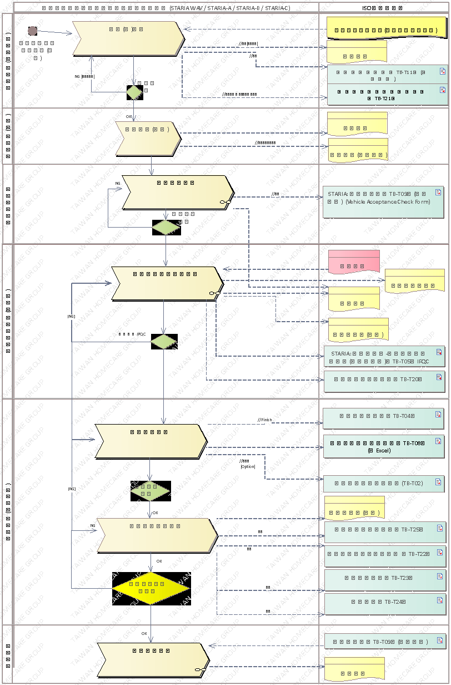
【載運輪椅車輛產品線】(活動式坡道用) [載運輪椅車輛施工作業-工段]標準作業程序，如圖所示。
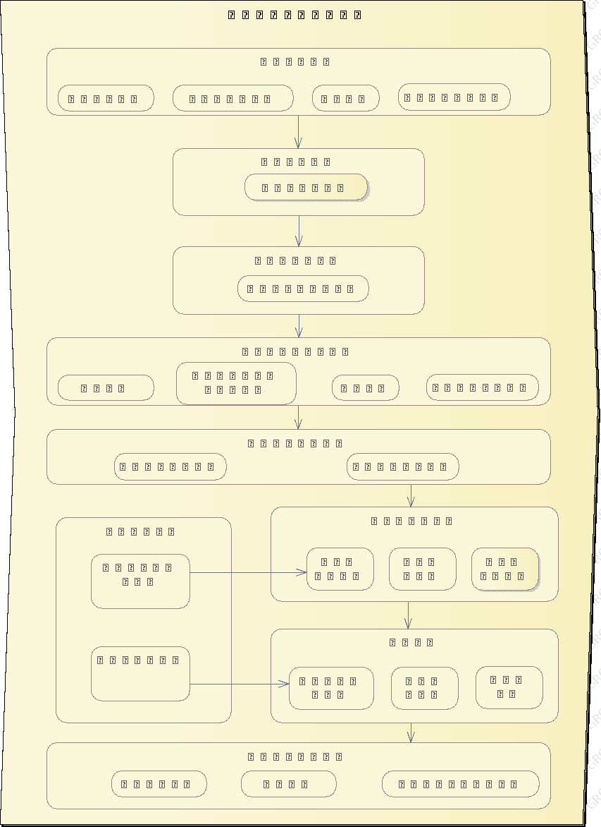

擬訂生產計劃
  - 生管人員依據「訂購憑單」備妥「生產排程計畫單」及「廠內製令」、「品質檢驗紀錄表」（TB-T04）、「自主檢查表」（TB-T05）、「關鍵組件套件檢查表」（TB-T20）、「法規項目品質管制表」（TB-T25）、「載運輪椅使用者車輛規定」（TB-T22）、「車輛規格規定」（TB-T23）、「靜態煞車」（TB-T24）及「車輛驗收單」(TB-T09)後，交至廠務單位進行生產。
  - 本作業執行地點：台灣福祉集團管理部辦公室

進貨(料)驗收及生產預備(備料)
  - 原物料採購：採購人員依據「採購作業管理辦法」（QP-S05）處理。
  - 進料檢驗：品管人員依據「檢驗與測試管理辦法」（QP-T05）處理。
  - 入出庫：倉管人員依據「採購作業管理辦法」（QP-S05）處理。
  - 廠務單位人員在生產前，應依「設備管理辦法」（QP-T06）妥善準備適當的機械設備與手工具、治具等，準備開始。
  - 關鍵組件套件若有瑕疵即以「不合格品管理辦法」(QP-T04)處理。施工前的檢驗與測試或是必要的報告未確認前，產品生產應暫停。
  - 本作業執行地點：土城廠、樹八廠、供應商。

使用的工具、治具、儀器、設備清單

編號 | 名稱 | 規格 | 數量 | 類型
ST01 | 電動衝擊起子機DEWAIT | DCF815 | 1 | 工具
ST03 | 震動電鑽 BOSCH | Gsb16re | 1 | 工具
ST05 | 手持式砂輪機 BOSCH | GWS 6-100 | 1 | 工具
ST07 | 扳手工具組 | 梅花開口扳手8~19mm | 1 | 工具
ST08 | 套筒組 | 1/2"(四分)8-24mm | 1 | 工具
ST09 | 螺絲起子組 | 十字、一字 | 1 | 工具
ST10 | 氣動棘輪扳手 | Jf-340a-竣鋒 4分(1/2”) | 1 | 工具
ST12 | 氣動拉帽機 瑞昌精工 | RC-6LSP | 1 | 工具
ST17 | 線鋸機 | Gst65- bosch | 1 | 工具
ST18 | 絕緣端子壓線鉗 三龍 | MH-22 | 1 | 工具
ST22 | 鉗工組 | 虎鉗、撥線鉗、尖嘴鉗、固定鉗 | 1 | 工具
ST27 | 油壓升降平台 | 載重500公斤 | 1 | 工具
ST28 | 塑膠撬棒工具組 | 平撬 | 1 | 工具
ST30 | 噴漆槍下壺式 | W-77 | 1 | 工具
ST31 | 工具車 | 工具車組套 | 1 | 工具
ST33 | 頂高機 |  | 1 | 工具
SE02 | 氬焊機 | HOTWELL-T302P | 1 | 設備
SE05 | 砂輪切割機 | 9514 | 1 | 設備
SE12 | 空壓機 寶馬牌 | (NCS 100) (2011) | 1 | 設備
SE16 | 天車 | 2 噸 - B、C區 | 1 | 設備
SE17 | 天車 | 2 噸 - D區 | 1 | 設備
SE18 | 貨梯 | 貨梯- C區 | 1 | 設備
SE22 | CO2焊接機 | '(103) | 1 | 設備
SE27 | 氬焊機 | T003A 漢特威 | 1 | 設備
SE29 | 空壓機 | 天鵝牌 SVP-305 | 1 | 設備
SE30 | 鑽頭研磨機 | 鑽頭研磨機 | 1 | 設備
SE33 | 油壓板車 | 油壓板車 | 1 | 設備
SE34 | 油壓台車 | 油壓台車 | 1 | 設備
SM21 | 捲尺 | 本成五金 | 1 | 儀器
SM08 | 扭力板手 TOHNICHI | QL50N-MH | 1 | 儀器

車輛原廠委外作業
  - 若產品在生產過程中，需要委外加工者則依「委外加工作業管理辦法」（QP-S09）處理。
  - 委外加工檢驗：委外加工品完成後，品管人員依「檢驗與測試管理辦法」（QP-T05）實施委外加工檢驗，如產品不符合檢驗要求，依「不合格品管理辦法」（QP-T04）處理。
  - 車輛原廠提供「供應商(附出廠檢驗紀錄表)」。
  - 廠務單位人員檢驗確認原廠車輛後，更新「車輛驗收單」（TB-T09）。
  - 本作業執行地點：委外車輛原廠
  - 作業標準流程圖
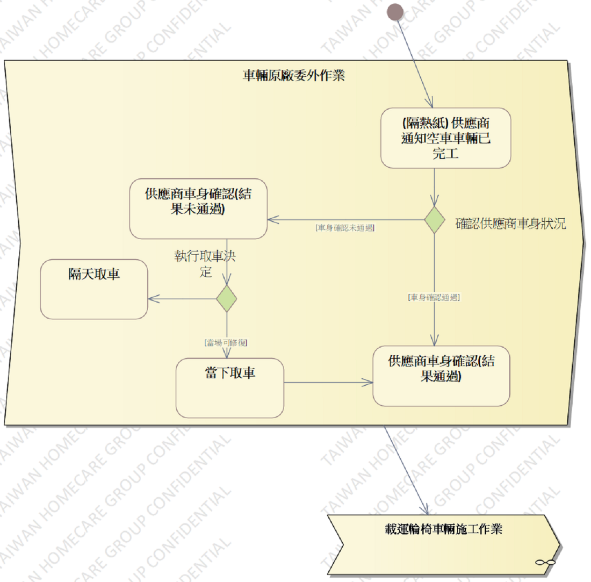

  - 操作步驟
步驟 | 操運檢遲儲品  作輸驗延存檢 | 標準操作說明 |  | 使用儀器或設備 | 使用工具或治具 | 工作  人數 | 工作時數
 |  | 圖 | 文
 | ○🢥□D▼◇ | 供應商通知空車車輛已完工
 | ○🢥■D▽◇ | 確認車身狀況，不可有碰、刮傷或凹痕 |  |  |  | 1
 | ○🠲□D▽◇ | 確認車身況通過取車 |  |  |  | 1 | 150
3a. | ○🢥□ ▽◇ | 確認車身況未通過無法當天取車(隔天取車) |  |  |  | 1 | 2天
3b. | ○🠲□D▽◇ | 確認車身況未通過但修復後取車 |  |  |  | 1 | 1天
 | ○🢥□D▽◆ | 尾門車窗除霧線確實接上。 |  |  |  | 1 | 10
若上述任何步驟的發生NG,立即重新調適至檢驗通過為止。

派工作業
  - 廠務單位人員須依據「生產排程計畫單」及「廠內製令」所要生產產品的數量、規格等，按照「產品及物料防護管理辦法」（QP-S04）之規定，領取原物料。
  - 本作業執行地點：樹八廠。

車輛拆除作業

本作業執行地點：樹八廠

檢查車輛外觀
    - 操作說明
      - 檢查車身外觀
      - 檢查內裝
      - 點檢原廠部品
    - 操作步驟
步驟 | 操運檢遲儲品  作輸驗延存檢 | 標準操作說明 |  | 使用儀器  或設備 | 使用工具或治具 | 工作  人數 | 工作時數
 |  | 圖 | 文
 | ○🢥■D▽◇ | 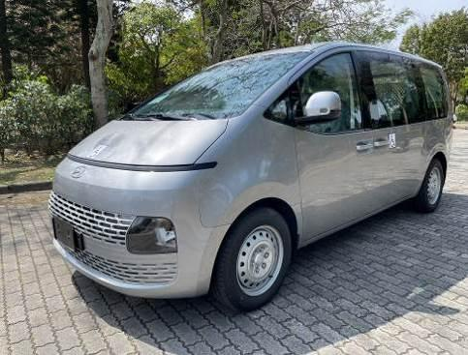 | 目視檢查車身外觀，不可有明顯碰、刮傷或凹痕 | 目視 |  | 1 | 50
 | ○🢥■D▽◇ | 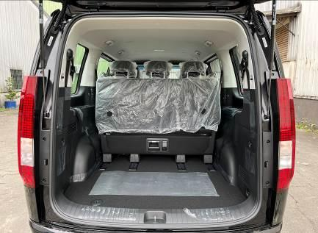 | 目視檢查內裝狀況，不可有明顯碰、刮傷或凹痕 | 目視 |  | 2
 | ○🢥■D▽◇ | 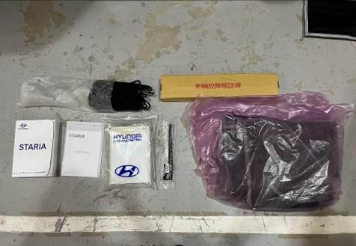 | 目視檢查原廠部品品項及數量 | 目視 |  | 1
 | ○🢥■D▽◇ | 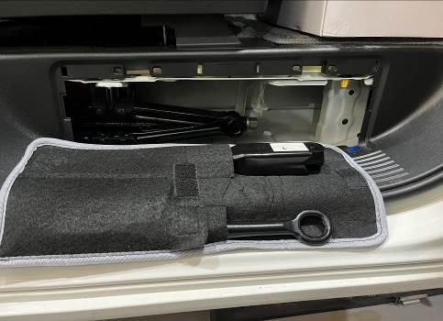 | 目視檢查原廠部品品項及數量 | 目視 |  | 1
 | ⬤🢥□D▽◇ | 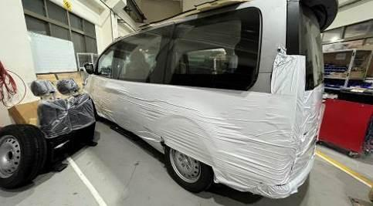 | 進工位車輛外觀包覆。 |  | 手工具 | 2
 | ○🢥■D▽◇ | 目視檢查車輛外觀包覆完整，胸部以下板金無裸露 |  | 目視 |  | 1
若上述任何步驟發生NG,立即新調整至檢驗通過為止。

拆除座椅及滑軌
    - 操作說明
      - 拆除螺絲飾蓋
      - 拆除座椅螺絲
      - 拆除二排椅及三排座椅
      - 拆除座椅滑軌螺絲
      - 拆除座椅滑軌
    - 操作步驟
步驟 | 操運檢遲儲品  作輸驗延存檢 | 標準操作說明 |  | 使用儀器  或設備 | 使用工具或治具 | 工作  人數 | 工作時數
 |  | 圖 | 文
 | ⬤🢥□D▽◇ | 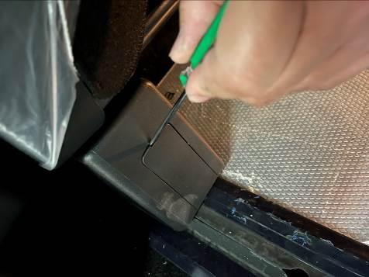 | 打開螺絲飾蓋 |  | ST09 | 2 | 45
 | ⬤🢥□D▽◇ | 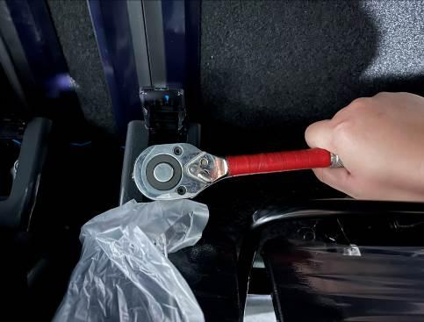 | 依序鬆開座椅固定螺絲。 |  | ST08  ST10 | 2
 | ⬤🢥□D▽◇ | 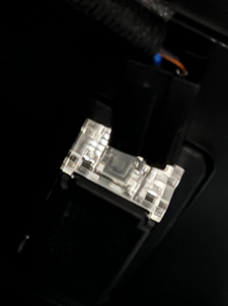 | 移除座椅感應訊號插Pin |  | 手作業 | 2
 | ⬤🢥□D▽◇ | 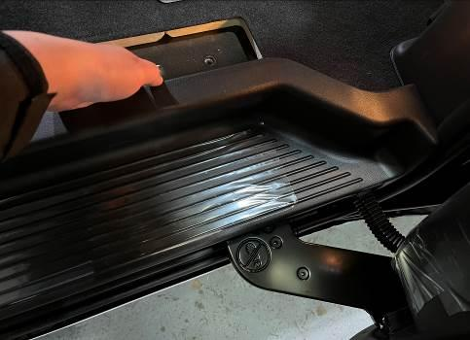 | 拆除側門踏板飾蓋 |  | 手作業 | 2
 | ⬤🢥□D▽◇ | 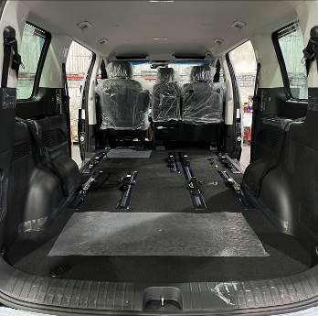 | 拆除二排及三排座椅 |  | 手作業 | 2
 | ⬤🢥□D▽◇ | 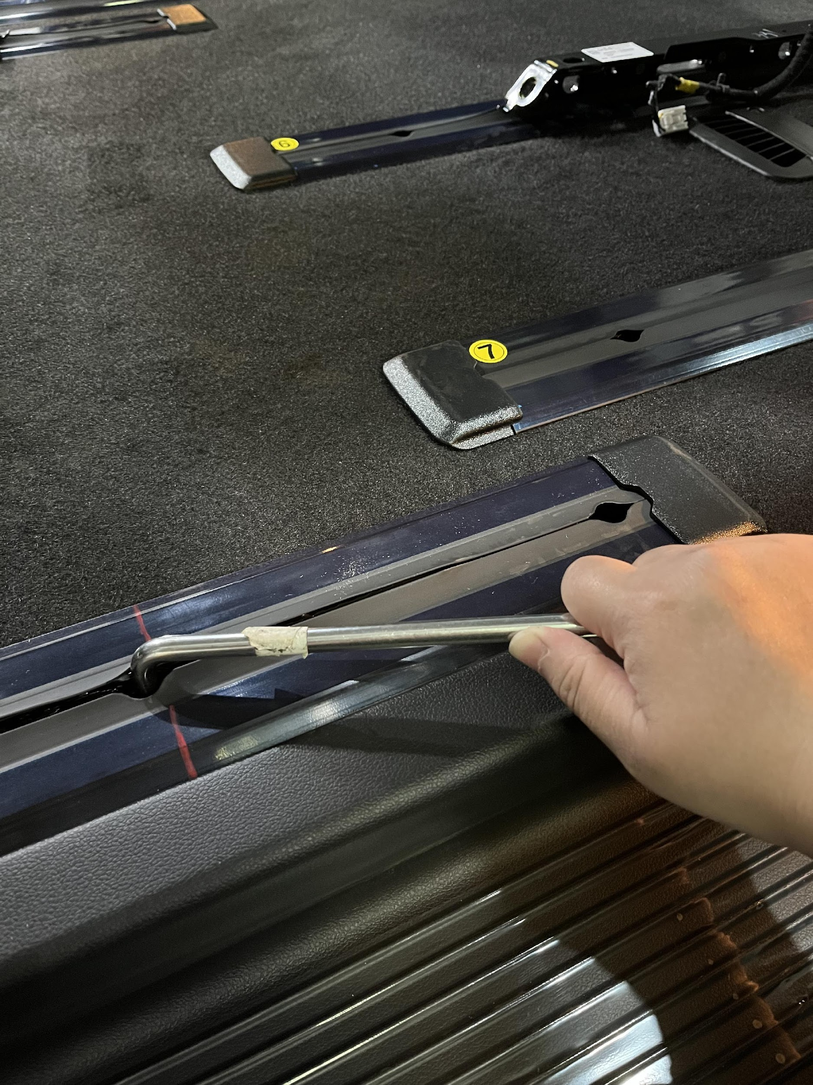 | 拆除座椅滑軌螺絲 |  | ST07 | 2
 | ⬤🢥□D▽◇ | 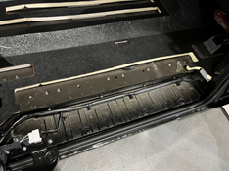 | 拆除座椅滑軌 |  | 手作業 | 2
 | ○🢥■D▽◇ | 目視檢查側門踏板不可碰、刮傷，不可毀損。 |  | 目視 |  | 1
若上述任何步驟發生NG,立即重新調整至檢驗通過為止。

拆除內裝
    - 操作說明
      - 拆除尾門底板飾蓋
      - 拆下左右D柱飾蓋
      - 拆下左右C柱飾蓋
      - 拆下側門腳踏板飾蓋
      - 拆下左右大飾蓋
    - 操作步驟
步驟 | 操運檢遲儲品  作輸驗延存檢 | 標準操作說明 |  | 使用儀器  或設備 | 使用工具或治具 | 工作  人數 | 工作時數
 |  | 圖 | 文
 | ⬤🢥□D▽◇ | 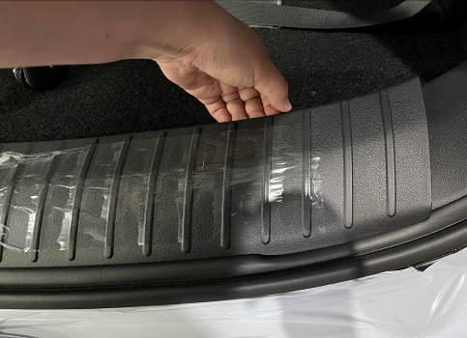 | 拆除尾門底板飾蓋 |  | 手作業 | 1 | 60
 | ⬤🢥□D▽◇ | 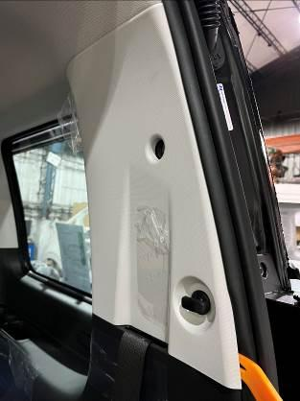 | 用翹棒撬開D柱飾蓋連接處(左右側方法相同) |  | ST28 | 1
 | ⬤🢥□D▽◇ | 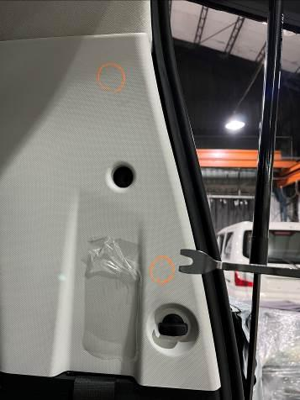 | 用翹棒撬開紅色圈圈對應位置的連接扣件(左右側方法相同) |  | ST28 | 1
 | ⬤🢥□D▽◇ | 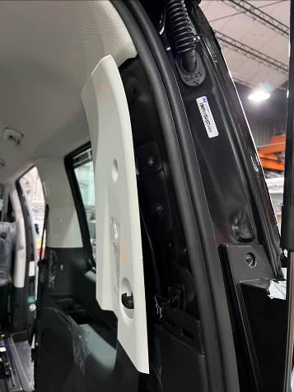 | 扳開所有飾蓋連接處移除飾蓋(左右側方法相同) |  | 手作業 | 1
 | ⬤🢥□D▽◇ | 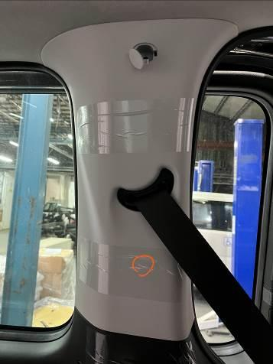  M6 10號 | 用10號長套筒將螺絲鬆開，用翹棒撬開紅色圈圈對應位置的連接扣件移除飾蓋(左右側方法相同) |  | ST07  ST08  ST10  ST28 | 1
 | ⬤🢥□D▽◇ | 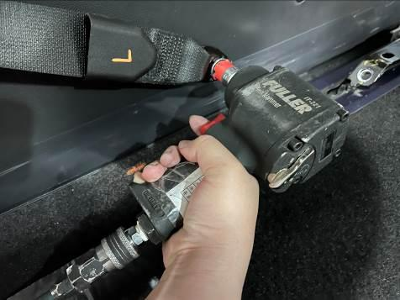 | 拆下固定飾蓋的全部螺絲 |  | ST08  ST10 | 1
 | ⬤🢥□D▽◇ | 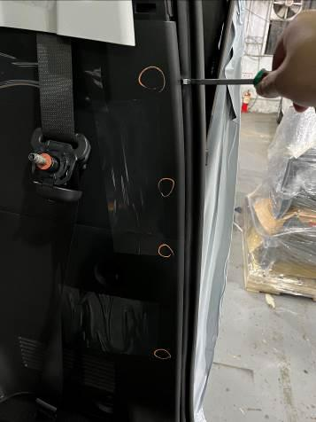 | 用翹棒撬開紅色圈圈對應位置的連接扣件(左右側方法相同) |  | ST28 | 1
 | ⬤🢥□D▽◇ | 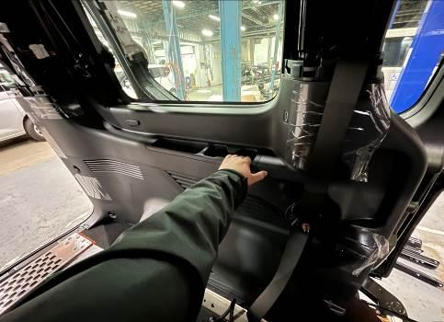 | 將大飾蓋向車內方向施力拆下(左右側方法相同) |  | 手作業 | 1
 | ⬤🢥□D▽◇ | 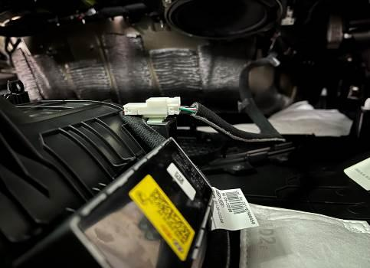 | 拆開照明燈連接扣 |  | 手作業 | 1
 | ○🢥■D▽◇ | 目視檢查車輛內裝拆除不可碰、刮傷，不可毀損。 |  | 目視 |  | 1
 | ○🢥■D▽◇ | 目視檢查天蓬外觀乾淨無髒污。 |  | 目視 |  | 1
若上述任何步驟發生NG,立即重新調整至檢驗通過為止。

拆除備胎及備胎架
    - 操作說明
      - 拆除備胎
      - 拆除備胎架
    - 操作步驟
步驟 | 操運檢遲儲品  作輸驗延存檢 | 標準操作說明 |  | 使用儀器  或設備 | 使用工具或治具 | 工作  人數 | 工作時數
 |  | 圖 | 文
 | ⬤🢥□D▽◇ | 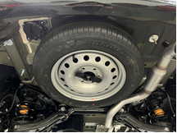 | 使用21號套筒與電動起子機拆除備胎 |  | ST01  ST08 | 1 | 5
 | ⬤🢥□D▽◇ | 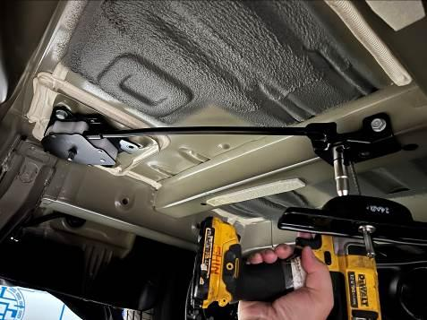 | 拆除備胎架 |  | ST01  ST08 | 1
 | ○🢥■D▽◇ | 目視檢查拆除後的原廠螺絲及固定扣外觀完整無損傷。 |  | 目視 |  | 1
若上述任何步驟發生NG,立即重新調整至檢驗通過為止。

電系施工作業

本作業執行地點：樹八廠

安裝牽引器線路
    - 操作說明
      - 電動牽引器線路正電銜接。
      - 將電線延伸拉至車內。
      - 將牽引器接頭兩側連接。
    - 操作步驟
步驟 | 操運檢遲儲品  作輸驗延存檢 | 標準操作說明 |  | 使用儀器  或設備 | 使用工具或治具 | 工作  人數 | 工作時數
 |  | 圖 | 文
- 1 | ⬤🢥□D▽◇ | 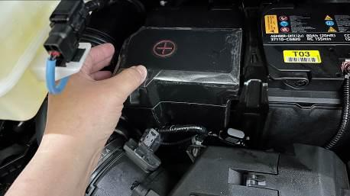 | 打開引擎蓋找到電瓶銜接處。 |  | 手工具 | 1 | 90
- 2 | ⬤🢥□D▽◇ | 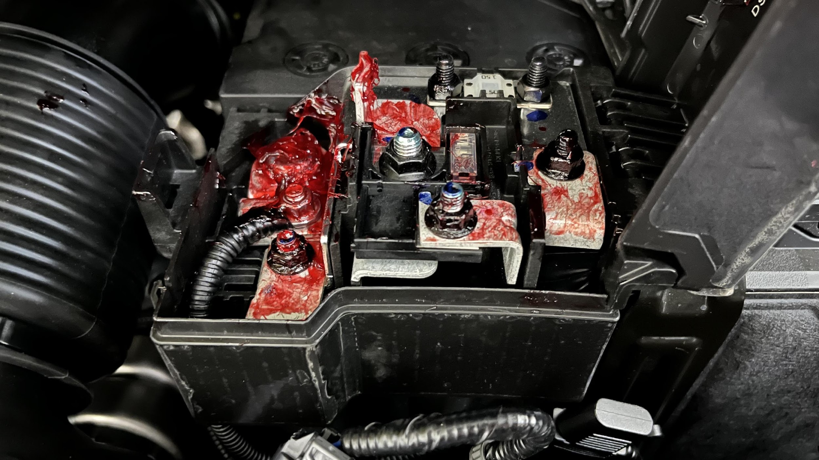 | 將保險絲一端接上電瓶正電接頭。 |  | ST07 | 1
 | ⬤🢥□D▽◇ | 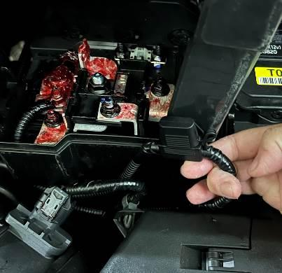 | 保險絲另一端銜接牽引器正電線。 |  | ST07 | 1
 | ⬤🢥□D▽◇ | 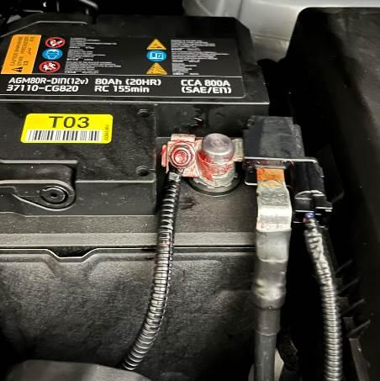 | 將牽引器負電與電瓶負極端銜接。 |  | ST07 | 1
 | ⬤🢥□D▽◇ | 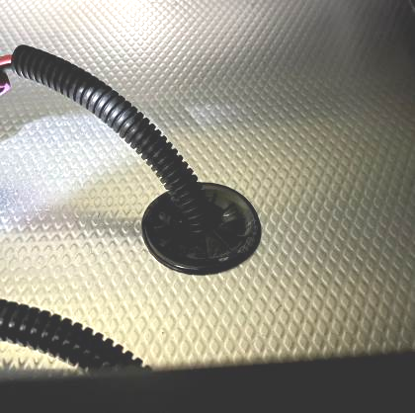 | 將電線延伸拉至車內牽引器前端出線。 |  | 手工具 | 2
 | ⬤🢥□D▽◇ | 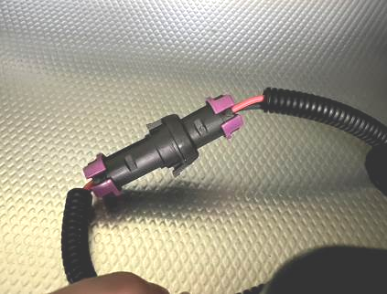 | 將牽引器前端接頭銜接。 |  | 手工具 | 1
 | ○🢥■D▽◇ | 目視檢查捲收器拉線固定於車底並遠離傳動及發熱機件。 |  | 目視 |  | 1 | 5
 | ○🢥■D▽◇ | 目視檢查接頭接扣穩定無鬆脫。 |  | 手作業 |  | 1 | 5

若上述任何步驟發生NG,立即重新調整至檢驗通過為止。

固定架安裝作業

本作業執行地點：樹八廠

安裝輪椅區扶手支架
    - 操作說明
      - 標記鎖點
      - 鑽孔
      - 拉帽造牙
      - 鎖附支架
      - 原廠飾板開孔
      - 鎖附延伸支架
    - 操作步驟
步驟 | 操運檢遲儲品  作輸驗延存檢 | 標準操作說明 |  | 使用儀器  或設備 | 使用工具或治具 | 工作  人數 | 工作時數
 |  | 圖 | 文
 | ⬤🢥□D▽◇ | 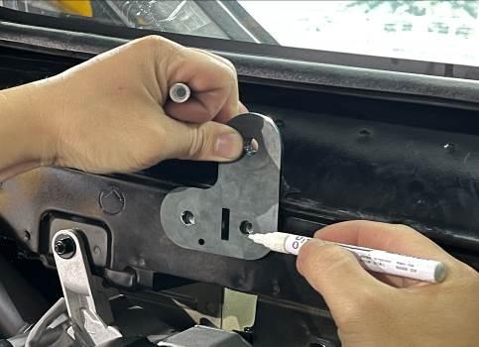 | 使用板金標記鎖點作記號。 |  | 手作業 | 1 | 60
 | ⬤🢥□D▽◇ | 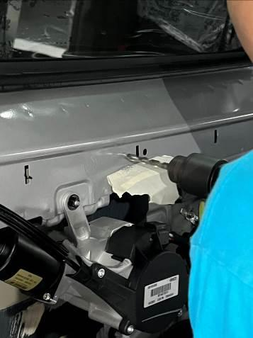 | 鑽孔斜面1+平面3 |  | ST03 | 1
 | ⬤🢥□D▽◇ | 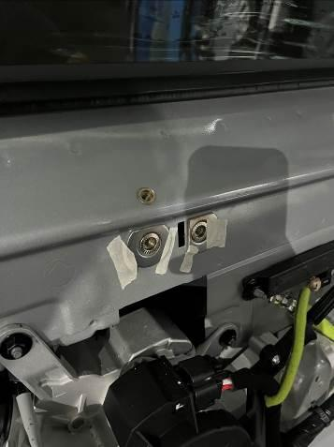 | 三個鎖點拉M8拉帽。 |  | ST12 | 1
 | ⬤🢥□D▽◇ | 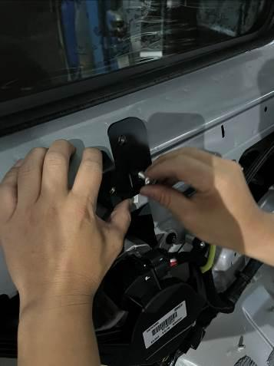 | 將高低差用墊片補平並使用M8螺絲安裝鎖附鈑金件。 |  | ST07 | 1
 | ⬤🢥□D▽◇ | 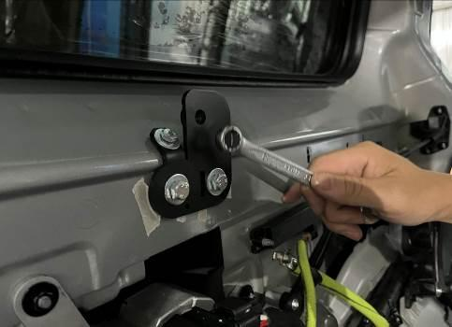 | 使用13號扳手鎖緊。 |  | ST07 | 1
 | ⬤🢥□D▽◇ | 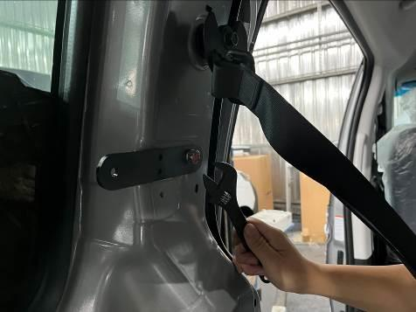 | C柱板金料件固定畫點。 |  | ST0717號 | 1
 | ⬤🢥□D▽◇ | 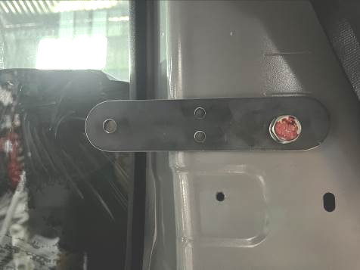 | 作點位記號M6拉帽造牙 |  | ST12 | 1
 | ⬤🢥□D▽◇ | 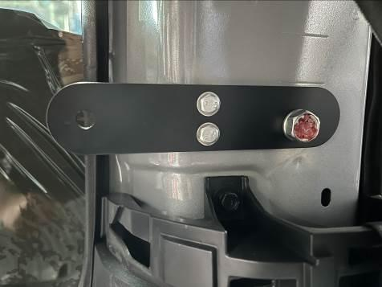 | 安裝C柱板金料件。 |  | ST0710號  ST0717號 | 1
 | ⬤🢥□D▽◇ | 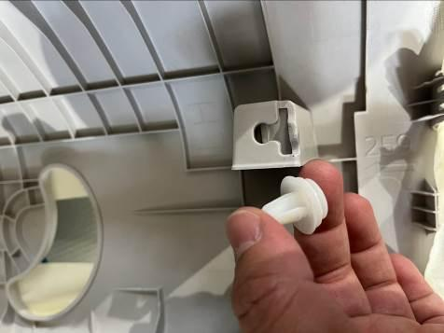 | 飾蓋扣點移除。 |  | 手作業 | 1
 | ⬤🢥□D▽◇ | 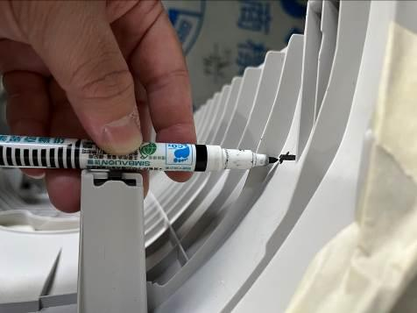 | 奇異筆貼平扣點畫出相對平行的點位。 |  | 手作業 | 1
 | ⬤🢥□D▽◇ | 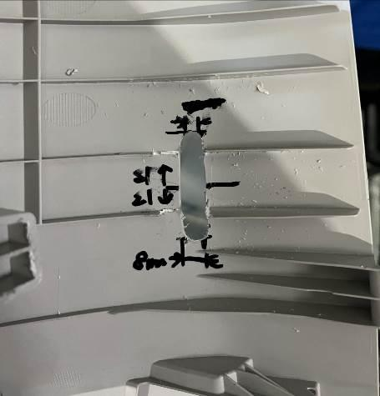  上下各偏移21mm  向車內方向偏移8mm | 畫出切割區域。 |  | 手作業 | 1
 | ⬤🢥□D▽◇ | 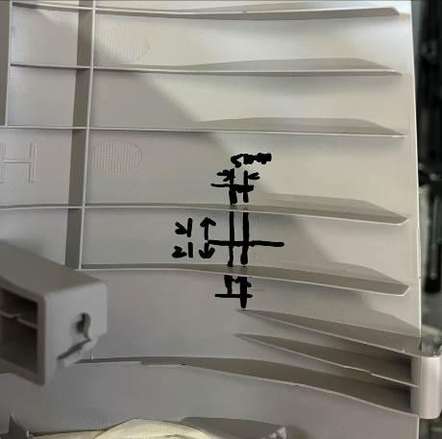 | 畫出切割區域寬8mm×  高42mm。 |  | 手作業 | 1
 | ⬤🢥□D▽◇ | 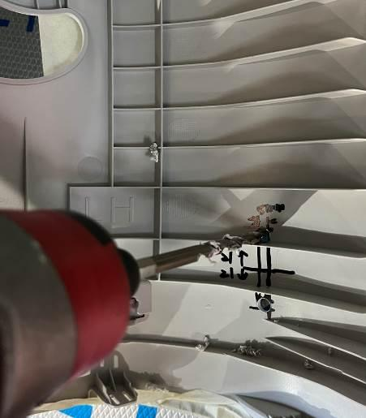 | 上下兩端以標線為中心用Φ8鑽通。 |  | ST01 | 1
 | ⬤🢥□D▽◇ | 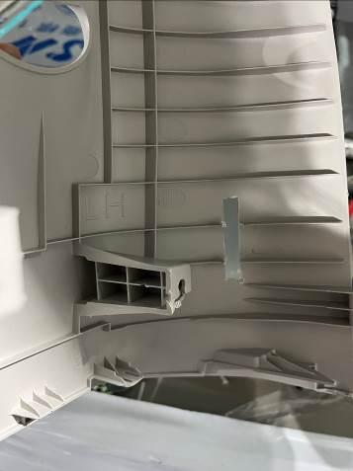 | 兩孔切線用美工刀割開。 |  | 手作業 | 1
 | ⬤🢥□D▽◇ | 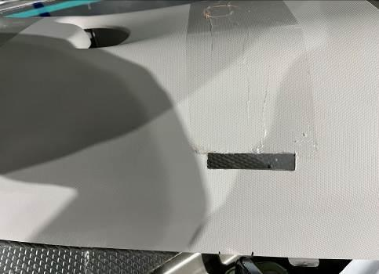 | 修毛邊。 |  | 手作業 | 1
 | ⬤🢥□D▽◇ | 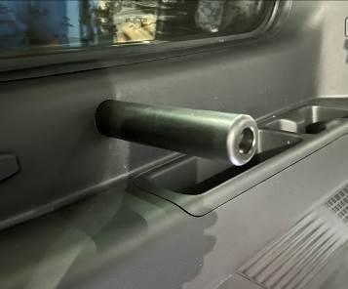 | 鎖附扶手支架延伸料件 |  | ST31 | 1
 | ⬤🢥□D▽◇ | 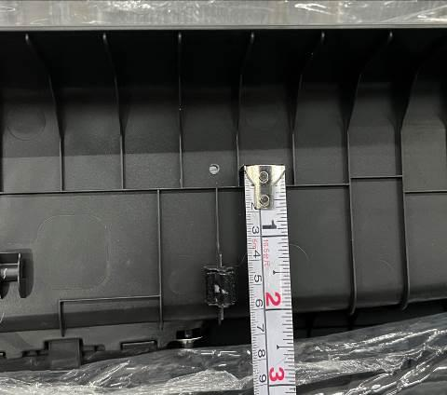 | 找到扶手支架相應扣點中心向上50mm做記號。 |  |  | 1
 | ⬤🢥□D▽◇ | 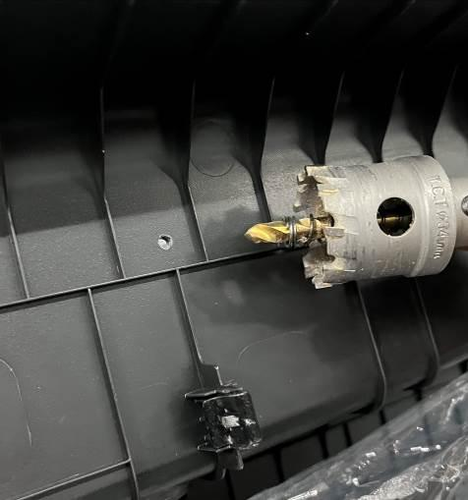 | 用穴鑽鑽出Φ35通孔。 |  | ST03 | 1
 | ○🢥■D▽◇ | 手動檢查扶手固定支架鎖附穩固。 |  |  | 手作業 | 1
 | ○🢥■D▽◇ | 目視檢查飾蓋外觀切割處附近及其他外觀無損傷。 |  | 目視 |  | 1
若上述任何步驟發生NG,立即重新調整至檢驗通過為止。

輪椅區地板施工作業

本作業執行地點：樹八廠

切割地墊
    - 操作說明
      - 鋁軌道位置畫線
      - 切割畫線區域地墊
      - 餘料補位
    - 操作步驟
步驟 | 操運檢遲儲品  作輸驗延存檢 | 標準操作說明 |  | 使用儀器  或設備 | 使用工具或治具 | 工作  人數 | 工作時數
 |  | 圖 | 文
 | ⬤🢥□D▽◇ | 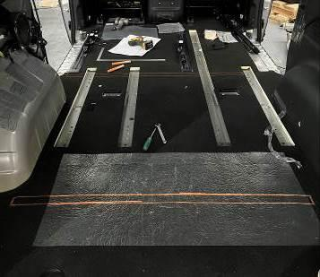 | 鋁軌道位置畫線。 | SM21 |  |  | 60
 | ⬤🢥□D▽◇ | 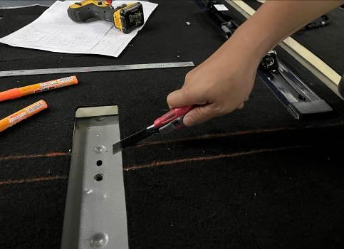 | 用美工刀切割鋁軌道位置。(注意請勿切到冷氣管)。 |  | 手工具
 |  | 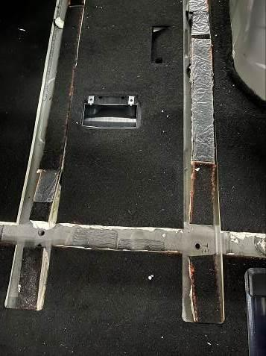 | 用餘料將移除之原廠軌道空位補滿。 |  | 手作業
 | ○🢥■D▽◇ | 目視檢查地面冷氣管完整無破損。 |  | 目視 |  |  | 1
若上述任何步驟發生NG,立即重新調整至檢驗通過為止。

切割崁入式固定座安裝位置
    - 操作說明
      - 安裝用原廠滑軌固定鋁板
      - 依圖面量測尺寸畫出滑軌切割線
      - 將鋁板拿下車
      - 依畫線位置切割出崁入式軌道的位置
    - 操作步驟
步驟 | 操運檢遲儲品  作輸驗延存檢 | 標準操作說明 |  | 使用儀器  或設備 | 使用工具或治具 | 工作  人數 | 工作時數
 |  | 圖 | 文
 | ⬤🢥□D▽◇ | 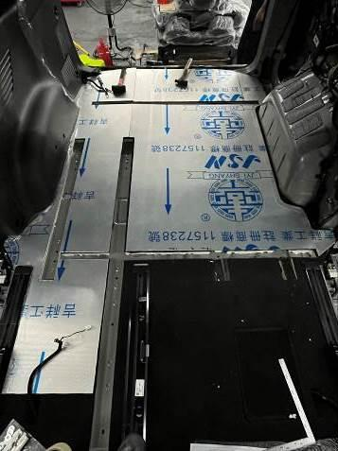 | 將鋁板放上車對位 |  | 手作業 |  | 240
 | ⬤🢥□D▽◇ | 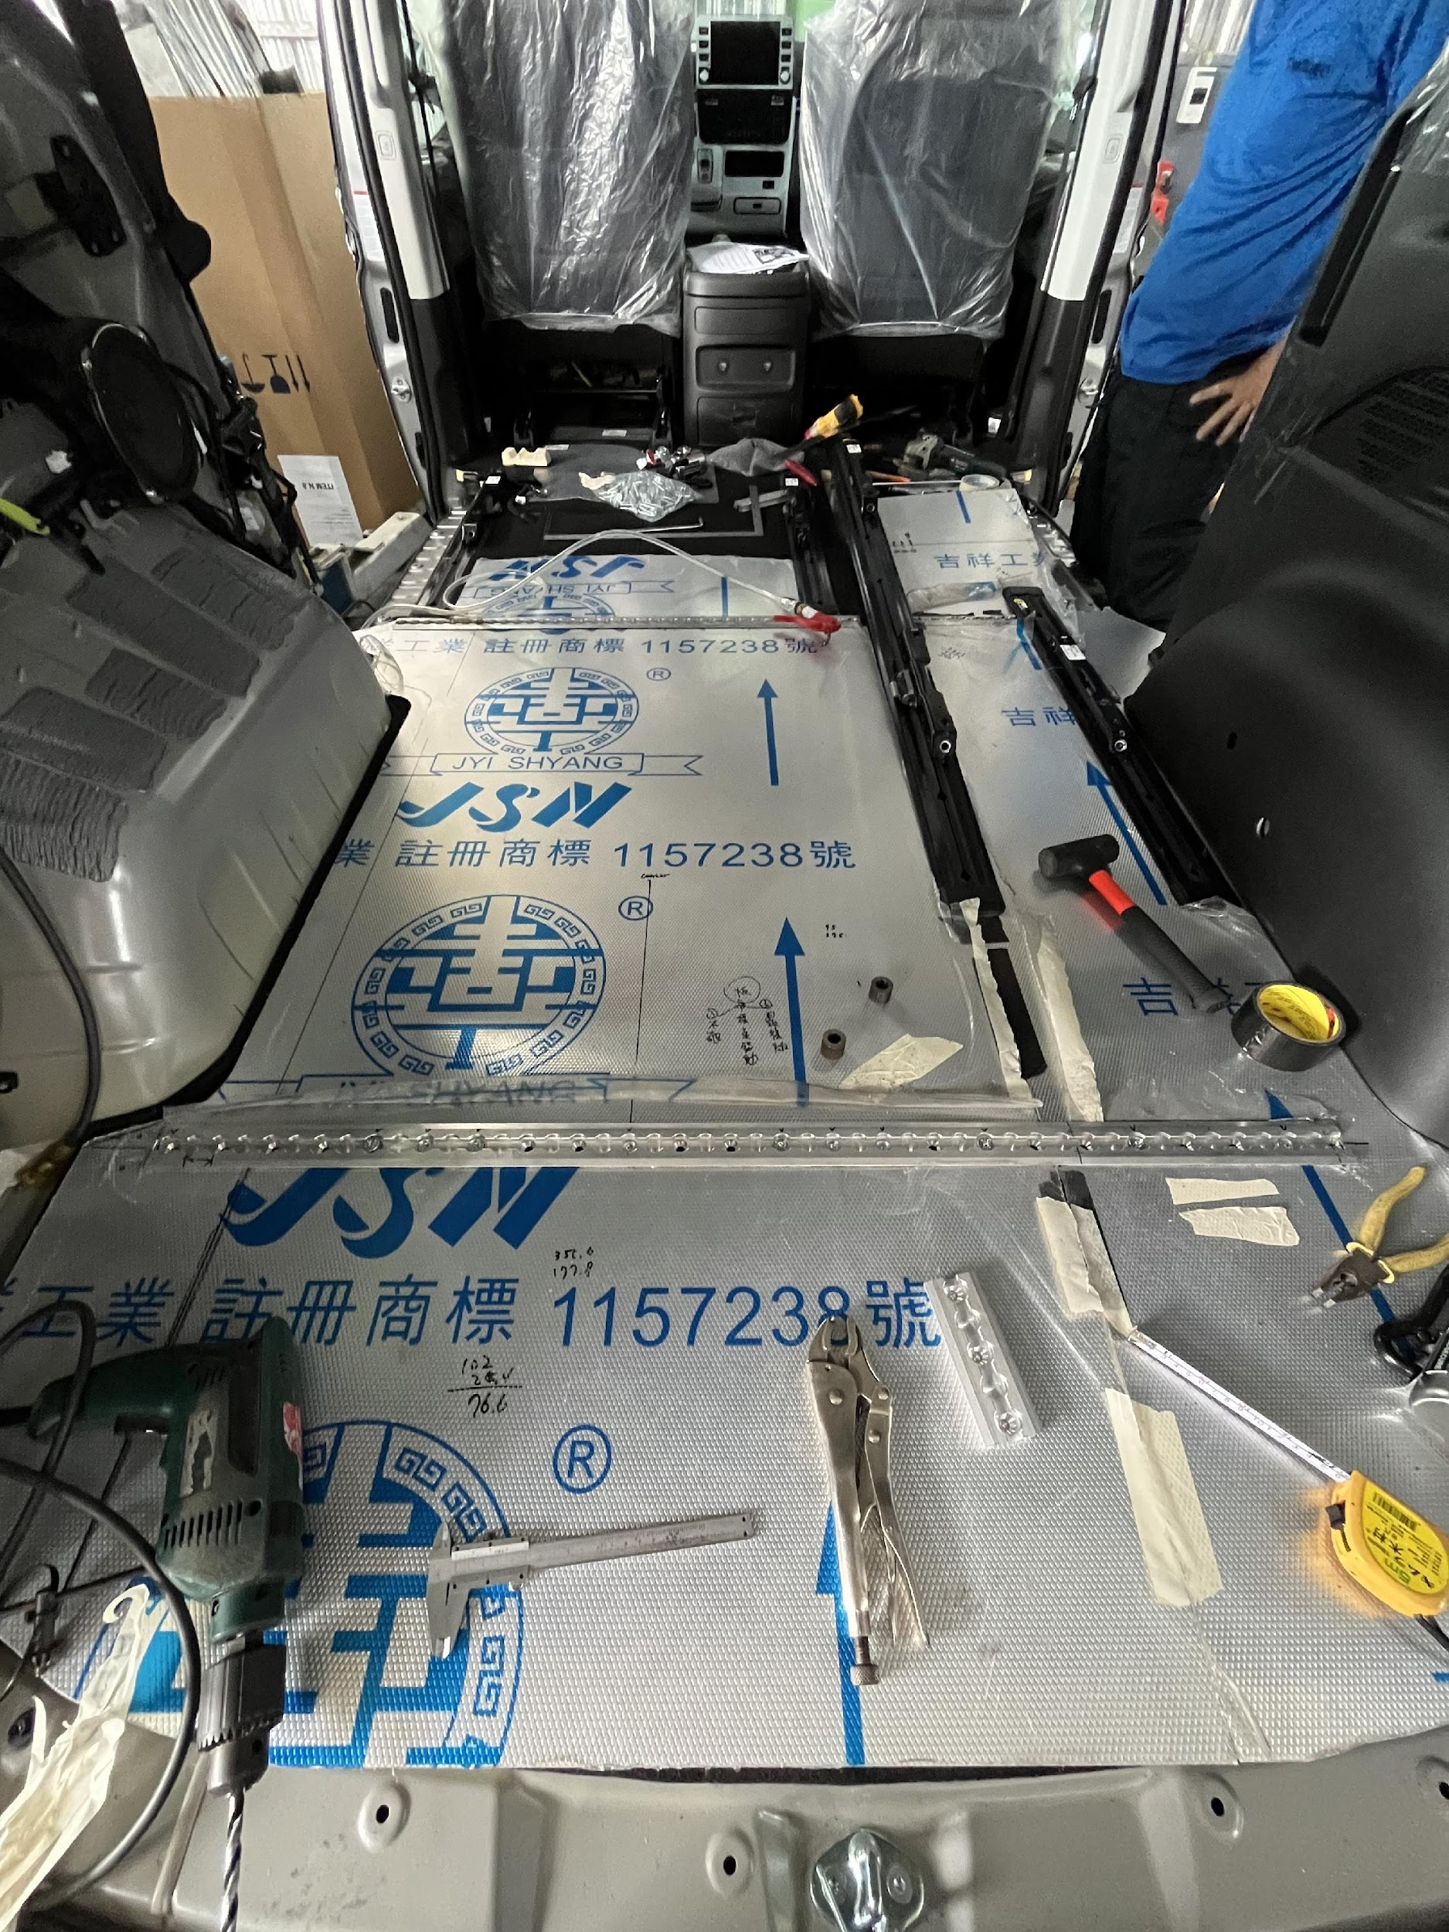 | 安裝原廠3號及2號滑軌依圖面確認崁入式固定座切割位置。 |  | 手作業
 | ⬤🢥□D▽◇ | 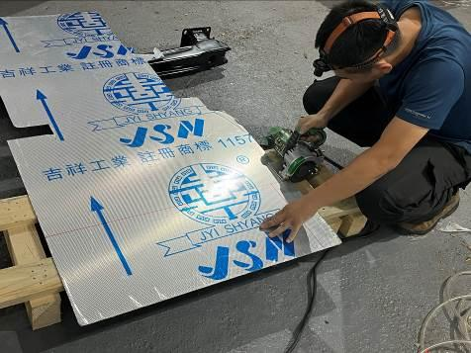 | 切割鋁板。 |  | ST17
 | ⬤🢥□D▽◇ | 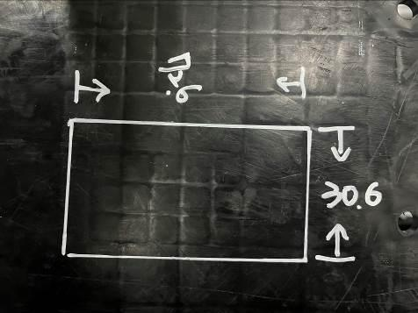 | 依尺寸切割二排椅座椅下方鋁板。 |  | ST17 | 1
 | ○🢥■D▽◇ | 手動檢查鋁板邊緣無毛邊。 |  |  | 手作業 | 1
 | ○🢥■D▽◇ | 目視檢查鋁地板外觀，不可碰、刮傷，不可毀損 |  | 目視 |  | 1

安裝鋁板
    - 操作說明
      - 鋁板上車對位
      - 鎖復原廠滑軌將鋁板定位
    - 操作步驟
步驟 | 操運檢遲儲品  作輸驗延存檢 | 標準操作說明 |  | 使用儀器  或設備 | 使用工具或治具 | 工作  人數 | 工作時數
 |  | 圖 | 文
 | ⬤🢥□D▽◇ |  | 將鋁板放上車對位 |  | 手作業 | 2 | 60
 | ⬤🢥□D▽◇ |  | 安裝原廠3號、2號滑軌以及固定座確認位置正確。 |  | ST31 | 2
 | ○🢥■D▽◇ | 捲尺檢查固定座位置與配置圖尺寸一致。 |  | SM21 |  | 1
若上述任何步驟發生NG,立即重新調整至檢驗通過為止。

安裝原廠座椅滑軌
    - 操作說明
      - 安裝座椅滑軌
      - 座椅滑軌鎖附
    - 操作步驟
步驟 | 操運檢遲儲品  作輸驗延存檢 | 標準操作說明 |  | 使用儀器  或設備 | 使用工具或治具 | 工作  人數 | 工作時數
 |  | 圖 | 文
 | ⬤🢥□D▽◇ | 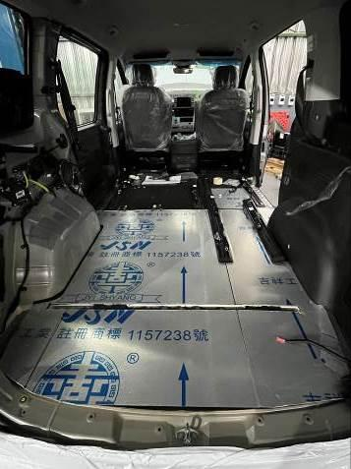 | 安裝二排椅座椅滑軌。 |  | ST01  ST03  ST08 | 2 | 60
 | ⬤🢥□D▽◇ |  | 座椅滑軌螺絲鎖緊。 |  | ST31
 | ○🢥■D▽◇ | 目視檢查滑軌服貼鋁板。 |  | 目視
 | ○🢥■D▽◇ | 目視檢查滑軌與鋁板無裸露。 |  | 目視
 | ○🢥■D▽◇ | 捲尺檢查鋁地板拼接處間隙小於5mm |  | SM21
 | ○🢥■D▽◇ | 踩踏檢查鋁地板鋪設平整度且不可有異音 |  | 辨音 | 踩踏
 | ○🢥■D▽◇ | 目視檢查鋁地板與飾板連接處，管線及電線不可裸露 |  | 目視
若上述任何步驟發生NG,立即重新調整至檢驗通過為止。

束縛系統安裝作業

本作業執行地點：樹八廠

崁入式固定座安裝
    - 操作說明
      - 依圖面切割鋁軌道
      - 確認尺寸正確標記鎖點位置
      - 鑽孔
      - 安裝鎖附崁入式鋁軌道
    - 操作步驟
步驟 | 操運檢遲儲品  作輸驗延存檢 | 標準操作說明 |  | 使用儀器  或設備 | 使用工具或治具 | 工作  人數 | 工作時數
 |  | 圖 | 文
 | ⬤🢥□D▽◇ | 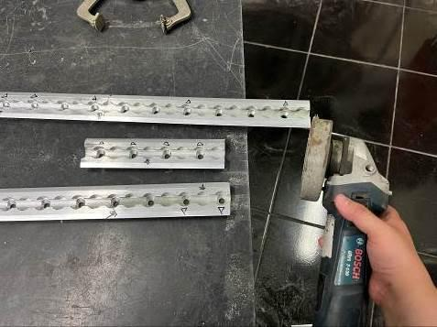 | 圖面切割鋁軌道尺寸 |  | ST05 | 1 | 240
 | ⬤🢥□D▽◇ | 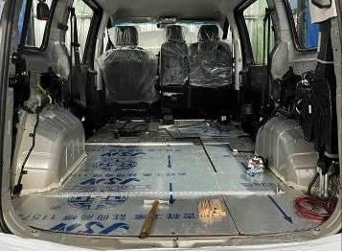 | 將切割好的鋁軌道放上預留好的位置。 |  | 手作業 | 2
 | ⬤🢥□D▽◇ | 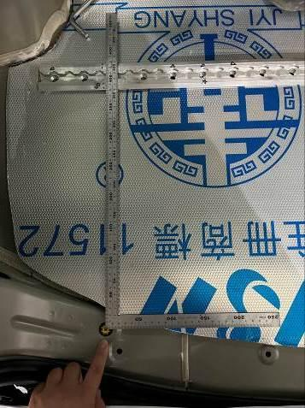 | 依圖面確認尺寸正確。 | SM21 |  | 2
 | ⬤🢥□D▽◇ | 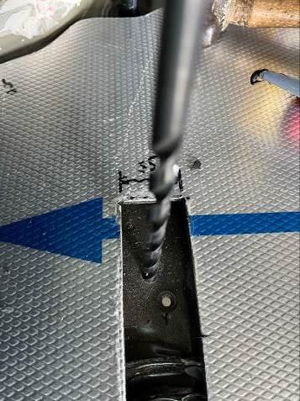 | 依圖面鎖點標記鑽孔位置鑽通孔。 |  | ST03 | 2
 | ⬤🢥□D▽◇ | 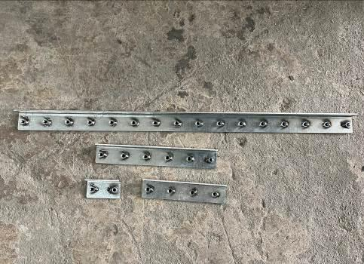 | 準備好崁入式固定座加強墊片。 |  |  | 2
 | ⬤🢥□D▽◇ | 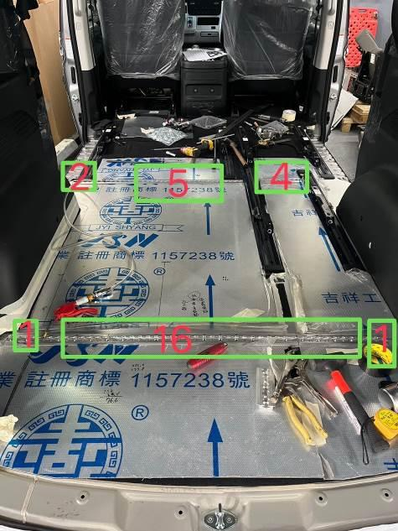 | 切割成  16孔×1  5孔×1  4孔×1  2孔×1  1孔×2 |  | ST05 | 2
 | ⬤🢥□D▽◇ | 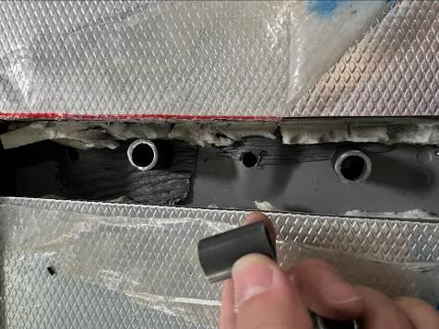 | 鎖點中放置  Φ16×15L  Φ16×10L  套管 |  | 手作業 | 2
 | ⬤🢥□D▽◇ | 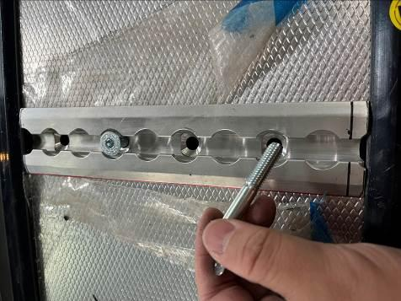 | 放上相應鋁軌道及螺絲。 |  | 手作業 | 2
 | ⬤🢥□D▽◇ | 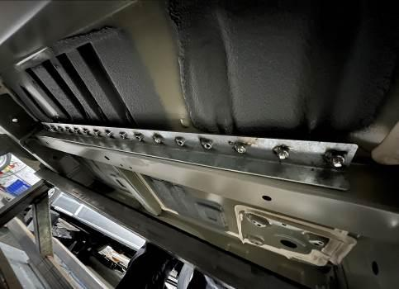 | 與崁入式固定座加強墊片對鎖 |  | 手工具  ST07 | 2
 | ○🢥■D▽◇ | 捲尺檢查固定座位置與配置圖尺寸一致 |  | SM21
 | ○🢥■D▽◇ | 扭力扳手檢查崁入式鋁軌道固定座螺絲鎖附扭力12N-m。 |  |  | SM08
 | ○🢥■D▽◇ | 目視檢查滑軌服貼鋁板。 |  | 目視
若上述任何步驟發生NG,立即重新調整至檢驗通過為止。

第三點安全帶安裝
    - 操作說明
      - 拆除原廠三排椅安全帶及固定支架
      - 將原廠安全帶與固定支架分離
      - 將輪椅束縛系統之第三點安全帶安裝至原廠固定支架上
      - 安裝第三點安全帶組。
    - 操作步驟
步驟 | 操運檢遲儲品  作輸驗延存檢 | 標準操作說明 |  | 使用儀器  或設備 | 使用工具或治具 | 工作  人數 | 工作時數
 |  | 圖 | 文
 | ⬤🢥□D▽◇ | 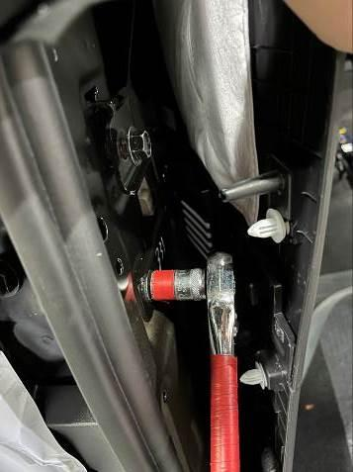 | 將正駕側原廠三排椅安全帶整座拆下。 |  | ST0814號  ST10 | 1 | 60
 | ⬤🢥□D▽◇ | 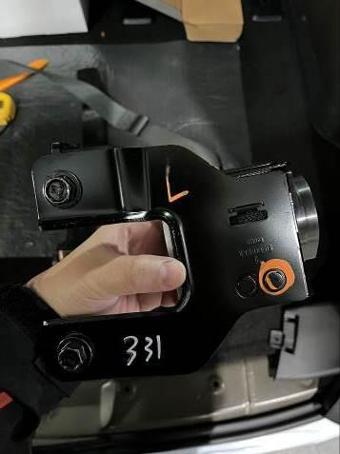 | 拆下原廠安全帶並安裝輪椅使用者束縛系統第三點安全帶。 |  | ST03  ST0717號  ST0817號  ST10 | 1
 | ⬤🢥□D▽◇ | 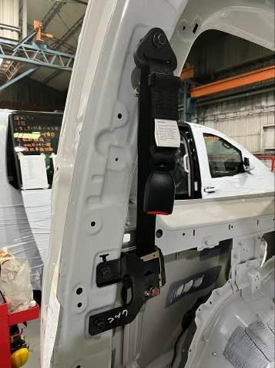 | 安裝第三點安全帶支架及轉接板。 |  | ST0714號  ST0814號  ST10 | 1
 | ○🢥■D▽◇ | 扭力扳手檢查第三點安全帶轉接板螺絲鎖附扭力40±2N‧m。 |  |  | SM08 | 1
若上述任何步驟發生NG,立即重新調整至檢驗通過為止。

零配件安裝作業

本作業執行地點：樹八廠

安裝輪椅區扶手
    - 操作說明
      - 彎管長直端插入轉接塑膠棒
      - 另一端對準C柱延伸板金鎖點
      - 鎖緊安裝完成
    - 操作步驟
步驟 | 操運檢遲儲品  作輸驗延存檢 | 標準操作說明 |  | 使用儀器  或設備 | 使用工具或治具 | 工作  人數 | 工作時數
 |  | 圖 | 文
 | ⬤🢥□D▽◇ | 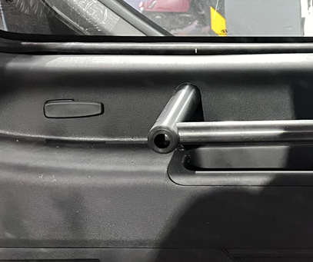 | 彎管扶手插入 |  | 手作業 | 1 | 60
 | ⬤🢥□D▽◇ | 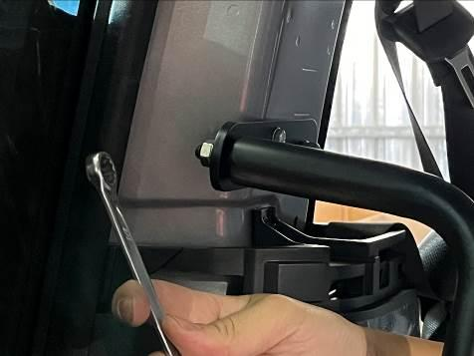 | 另一端鎖附於延伸片上 |  | ST07  ST31  (13號) | 1
 | ⬤🢥□D▽◇ | 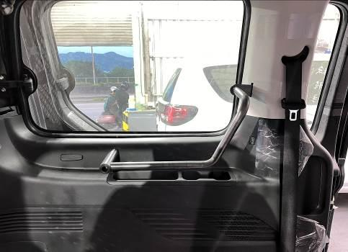 | 確認扶手安裝完成。
 | ○🢥■D▽◇ | 目視檢查輪椅區扶手外觀無碰刮傷、無損毀。 |  | 目視 |  | 1
 | ○🢥■D▽◇ | 手動檢查輪椅區扶手鎖附穩固。 |  |  | 手工具 | 1
若上述任何步驟發生NG,立即重新調整至檢驗通過為止。

安裝尾門扶手
    - 操作說明
      - 標記鎖點位置
      - 鑽孔
      - 拉帽造牙
      - 飾蓋加工並安裝
      - 扶手安裝螺絲鎖緊
    - 操作步驟
步驟 | 操運檢遲儲品  作輸驗延存檢 | 標準操作說明 |  | 使用儀器  或設備 | 使用工具或治具 | 工作  人數 | 工作時數
 |  | 圖 | 文
 | ⬤🢥□D▽◇ | 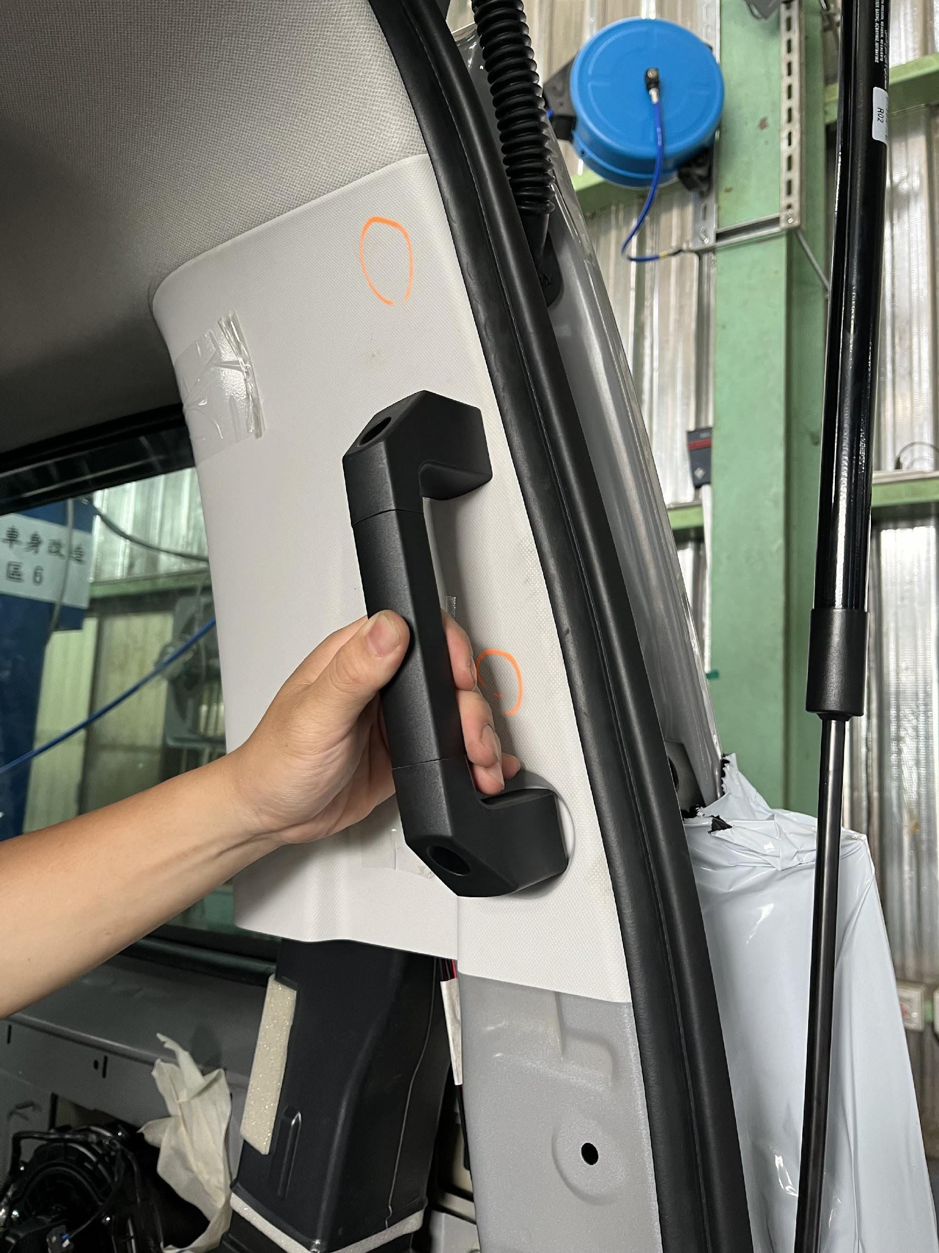 | 對位標記鎖點位置 |  | 手工具 | 1 | 30
 | ⬤🢥□D▽◇ | 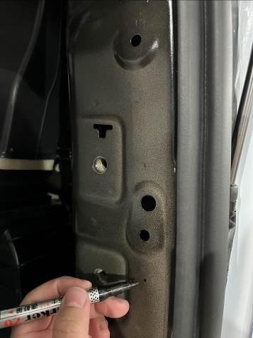 | 標記板金鎖點位置。 |  | ST31 | 1
 | ⬤🢥□D▽◇ | 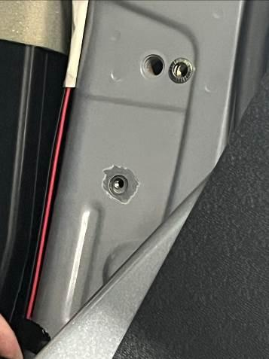 | 鎖點鑽孔拉帽造牙。 |  | ST03  ST12 | 1
 | ⬤🢥□D▽◇ | 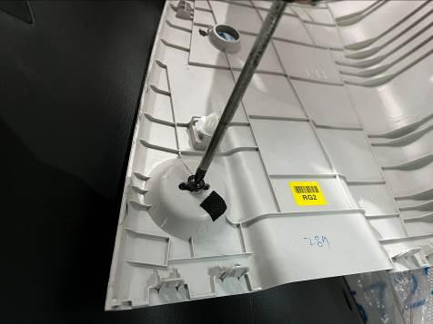 | 拆除貨物網勾並於飾蓋鎖點擴孔。 |  | ST01  ST03  ST09 | 1
 | ⬤🢥□D▽◇ | 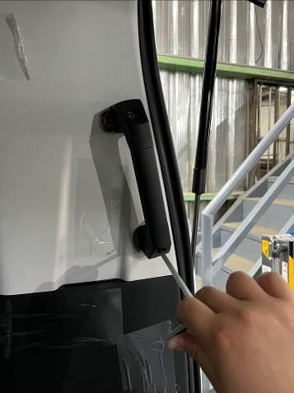 | 安裝尾門扶手 |  | ST07  ST31 | 1
 | ⬤🢥□D▽◇ |  | 確認扶手安裝完成 |  | 手作業 | 1
 | ○🢥■D▽◇ | 目視檢查尾門扶手外觀無碰刮傷、無損毀。 |  | 目視 |  | 1
 | ○🢥■D▽◇ | 手動檢查尾門扶手鎖附穩固。 |  |  | 手工具 | 1
若上述任何步驟發生NG,立即重新調整至檢驗通過為止。

安裝活動式坡道
    - 操作說明
      - 使用鑽尾將指定位置鑽鎖孔。
      - 斜坡板底座安裝上車。
      - 安裝快拆斜坡板本體。
    - 操作步驟
步驟 | 操運檢遲儲品  作輸驗延存檢 | 標準操作說明 |  | 使用儀器  或設備 | 使用工具或治具 | 工作  人數 | 工作時數
 |  | 圖 | 文
 | ⬤🢥□D▽◇ | 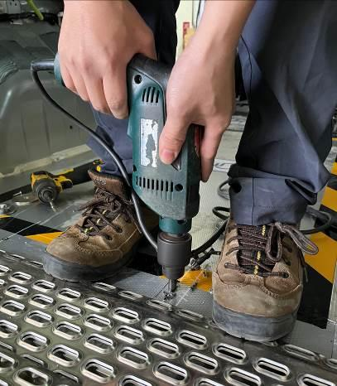 | 使用鑽尾將指定位置鑽Φ12鎖孔。 |  | ST03 | 1 | 120
 | ⬤🢥□D▽◇ | 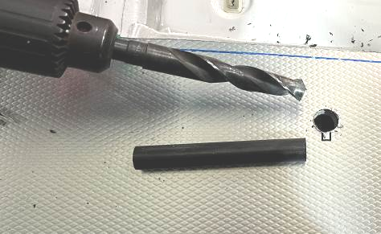 | 放入支撐鐵柱。 |  | 手工具 | 1
 | ⬤🢥□D▽◇ | 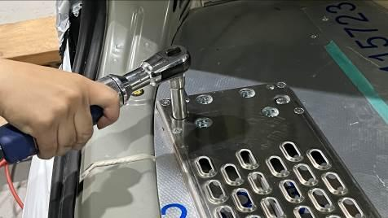 | 放上底座及螺絲並對鎖鎖固。 | SE12  SM08 | ST08  ST09 | 1
 | ⬤🢥□D▽◇ | 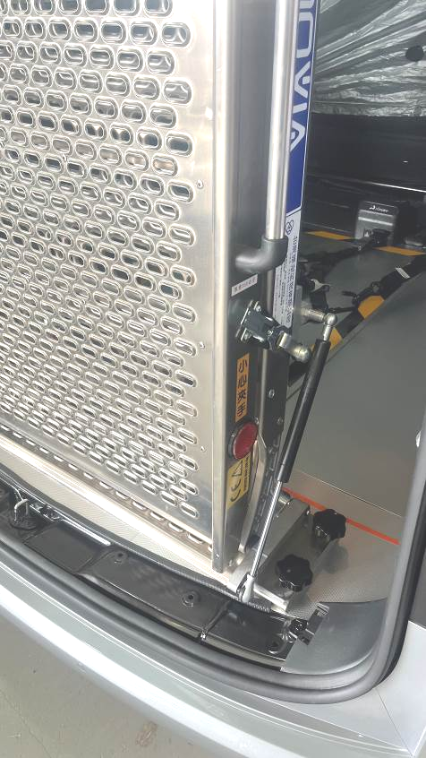 | 安裝快拆斜坡板本體，快拆斜坡板左右側共四顆手轉螺絲鎖緊。 |  | 手工具 | 2
 | ○🢥■D▽◇ | 手動檢查斜坡板底座鎖固無晃動。 |  | 手作業 |  | 1 | 5
 | ○🢥■D▽◇ | 目視檢查斜坡板中心線與尾門六角鎖中心對正 |  | 目視 |  | 1 | 5
 | ○🢥■D▽◇ | 操作檢查快拆手轉螺絲鎖固且無干涉。 |  | 手作業 |  | 1 | 5
 | ○🢥■D▽◇ | 操作檢查斜坡板作動順暢。 |  | 手作業 |  | 1 | 5
 | ○🢥■D▽◇ | 操作檢查斜坡板放下末端平整貼地。 |  | 目視 |  | 1 | 5

若上述任何步驟發生NG,立即重新調整至檢驗通過為止。

復原作業

本作業執行地點：樹八廠

安裝內飾板
    - 操作說明
      - 安裝車內兩側大飾板
      - 安裝C住飾板
      - 二排椅安全帶鎖點回復
      - 安裝D住飾板
      - 安裝側門踏板
    - 操作步驟
步驟 | 操運檢遲儲品  作輸驗延存檢 | 標準操作說明 |  | 使用儀器  或設備 | 使用工具或治具 | 工作  人數 | 工作時數
 |  | 圖 | 文
 | ⬤🢥□D▽◇ | 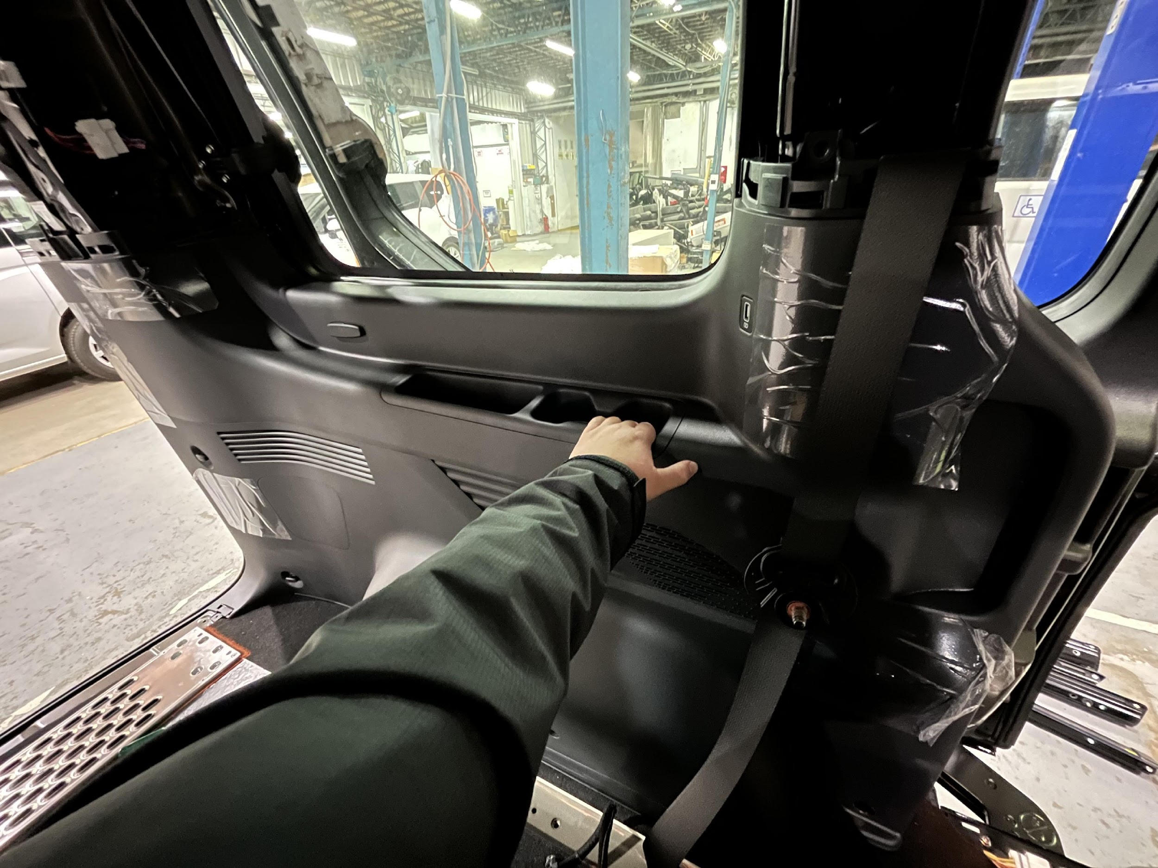 | 安裝內兩側大飾板，並注意室內燈線組銜接，鎖上固定螺絲。 |  | ST086號  ST01 | 2 | 120
 | ⬤🢥□D▽◇ | 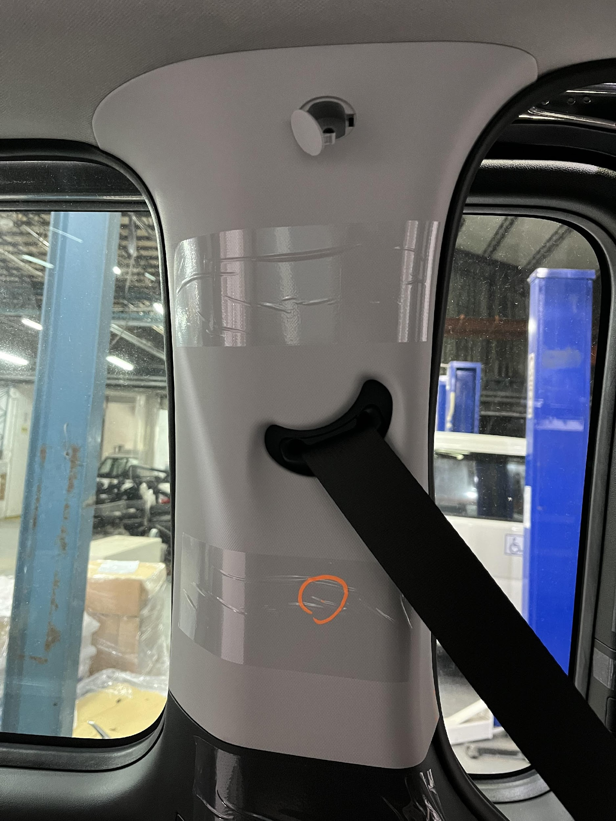 | 穿過二排椅安全帶及扶手支架，裝回C住小飾蓋，鎖上固定螺絲。 |  | ST086號  ST01 | 2
 | ⬤🢥□D▽◇ | 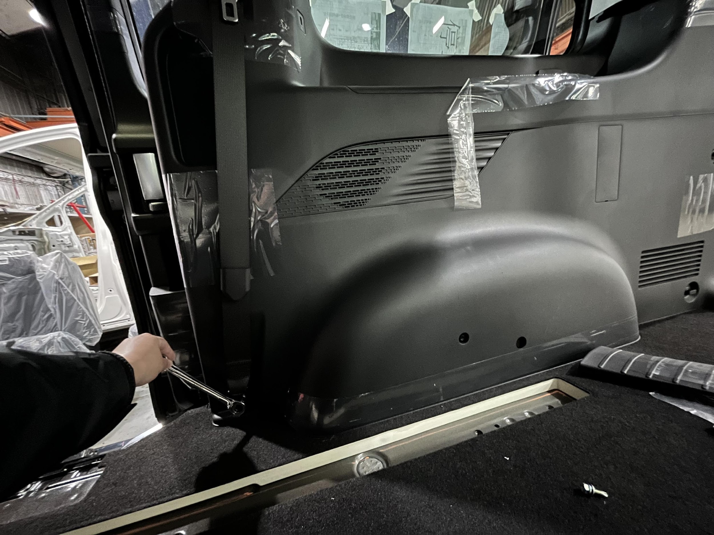 | 二排椅安全帶螺絲回復。 | SE12 | ST0814號  ST10 | 2
 | ⬤🢥□D▽◇ | 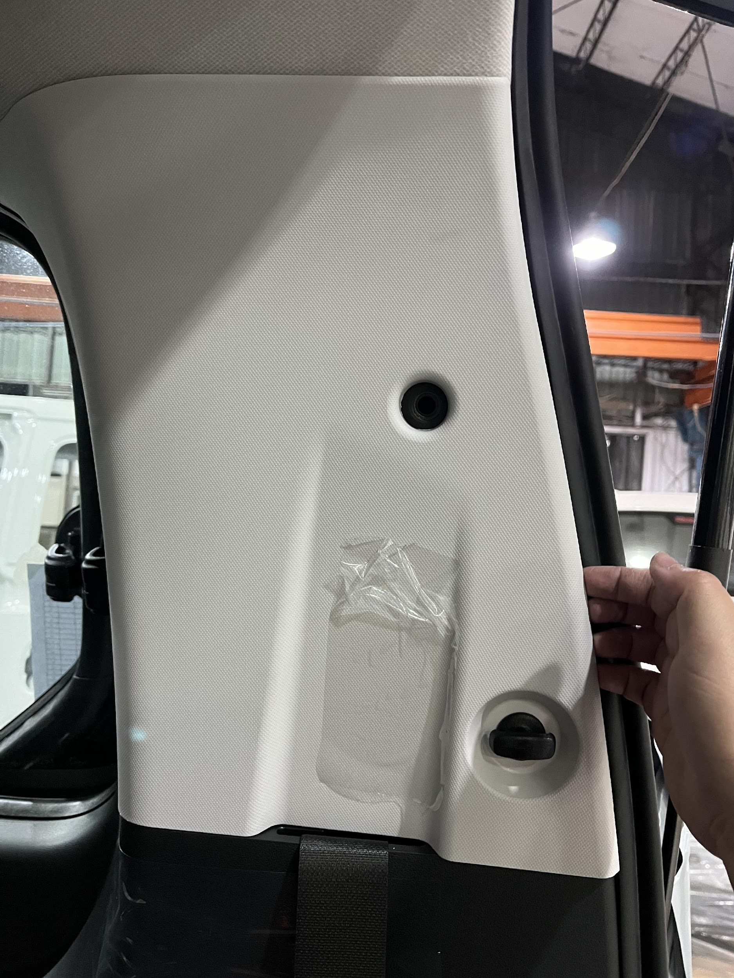 | 將D柱小飾蓋裝回，左側輪椅使用者第三點安全帶螺絲鎖回鎖點。 | SE12 | ST0814號  ST10 | 2
 | ⬤🢥□D▽◇ | 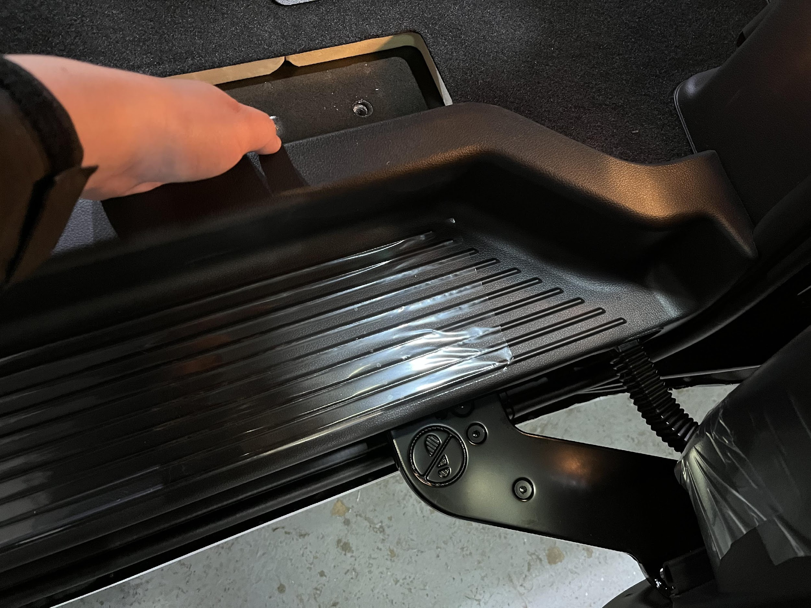 | 側門踏板飾蓋復原。 |  | 手工具 | 1
 | ○🢥■D▽◇ | 目視檢查所有內裝飾蓋無碰、刮傷，無損毀。 |  | 目視 |  | 1
若上述任何步驟發生NG,立即重新調整至檢驗通過為止。

安裝原廠座椅
    - 操作說明
      - 座椅搬上車
      - 感知器接頭安裝
      - 座椅鎖附螺絲安裝鎖緊
      - 飾蓋復原
    - 操作步驟
步驟 | 操運檢遲儲品  作輸驗延存檢 | 標準操作說明 |  | 使用儀器  或設備 | 使用工具或治具 | 工作  人數 | 工作時數
 |  | 圖 | 文
 | ⬤🢥□D▽◇ | 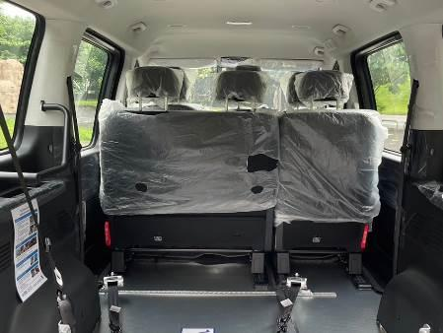 | 將原廠二排椅搬上車。 |  | 手作業 | 2
 | ⬤🢥□D▽◇ |  | 安裝座椅感應訊號插Pin |  | 手作業 | 1
 | ⬤🢥□D▽◇ |  | 依序鎖緊座椅固定螺絲。 |  | ST08  ST10 | 2
 | ⬤🢥□D▽◇ |  | 關上螺絲飾蓋
 | ○🢥■D▽◇ | 扭力扳手檢查原廠座椅螺絲扭力35±3N‧m。 |  | SM08
 | ○🢥■D▽◇ | 目視檢查座椅飾蓋外觀無碰、刮傷，無損毀。 |  | 目視
若上述任何步驟發生NG,立即重新調整至檢驗通過為止。

安裝備胎及備胎架
    - 操作說明
      - 鎖附備胎架
      - 備胎安裝
    - 操作步驟
步驟 | 操運檢遲儲品  作輸驗延存檢 | 標準操作說明 |  | 使用儀器  或設備 | 使用工具或治具 | 工作  人數 | 工作時數
 |  | 圖 | 文
 | ⬤🢥□D▽◇ | 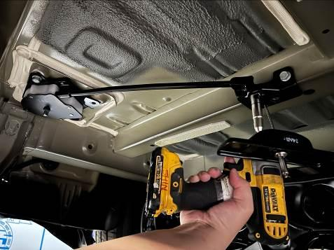 | 安裝恢復備胎架。 |  | ST01  ST0812號 | 1 | 10
 | ⬤🢥□D▽◇ | 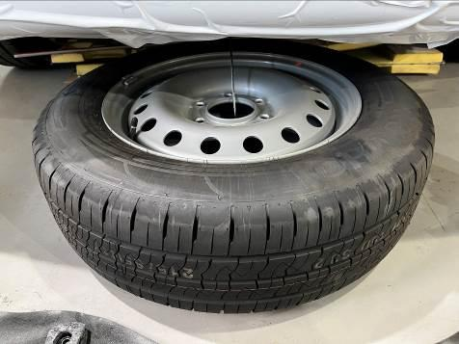 | 備胎裝回車上。 |  | ST01  ST0821號 | 1
 | ○🢥■D▽◇ | 手動檢查備胎安裝穩固，不搖晃。 |  |  |  | 1
 | ○🢥■D▽◇ | 目視檢查胎面正常無龜裂，輪圈完好無損。 |  |  |  | 1
若上述任何步驟發生NG,立即重新調整至檢驗通過為止。

最後加工檢查作業

本作業執行地點：樹八廠

黏貼相關貼紙
    - 操作說明
      - 黏貼斜坡板相關貼紙
      - 黏貼輪椅區相關貼紙
      - 黏貼活動式坡道及束縛系統說明書
      - 黏貼車身四面輪椅人貼紙
    - 操作步驟
步驟 | 操運檢遲儲品  作輸驗延存檢 | 標準操作說明 |  | 使用儀器  或設備 | 使用工具或治具 | 工作  人數 | 工作時數
 |  | 圖 | 文
 | ⬤🢥□D▽◇ | 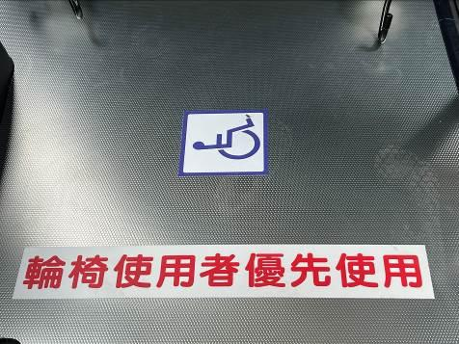 | 黏貼輪椅區法規貼紙。 |  |  | 1
 | ⬤🢥□D▽◇ | 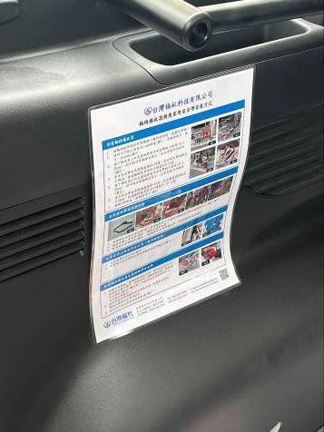 | 黏貼輪椅及輪椅使用這束縛系統安全帶說明書於輪椅區鄰近處。 |  |  | 1
 | ⬤🢥□D▽◇ | 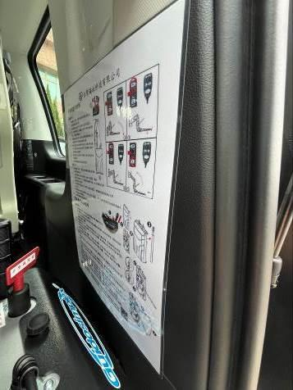 | 黏貼活動式坡道說明書於活動式坡道操作鄰近處。 |  |  | 1
 | ⬤🢥□D▽◇ | 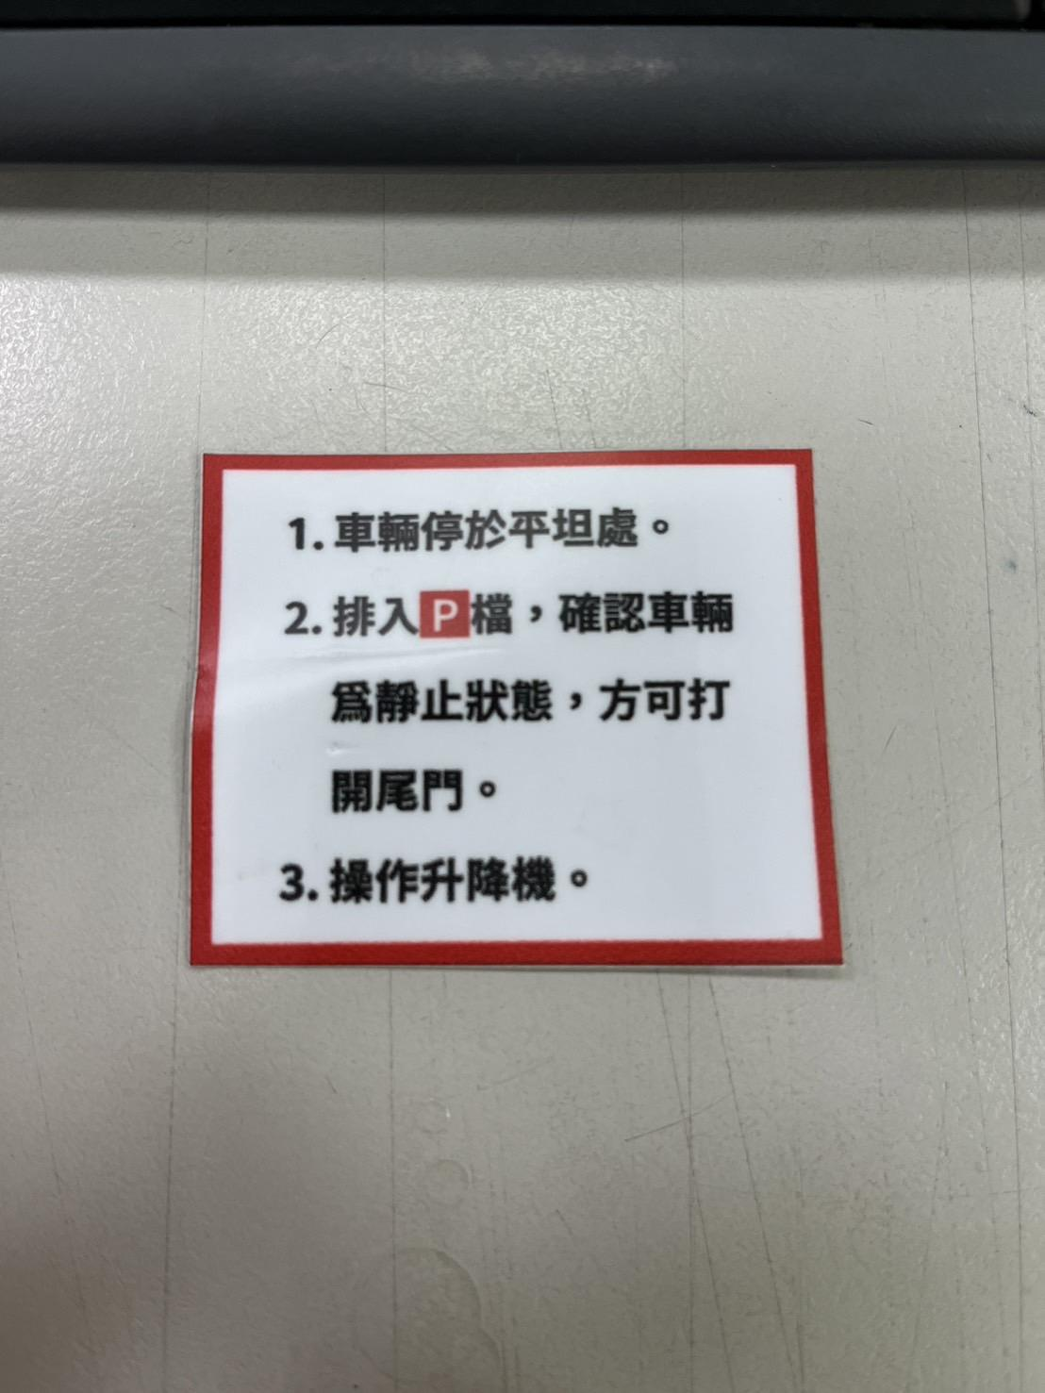 | 黏貼安全宣告說明貼紙於指定位置。 |  |  | 1
 | ⬤🢥□D▽◇ | 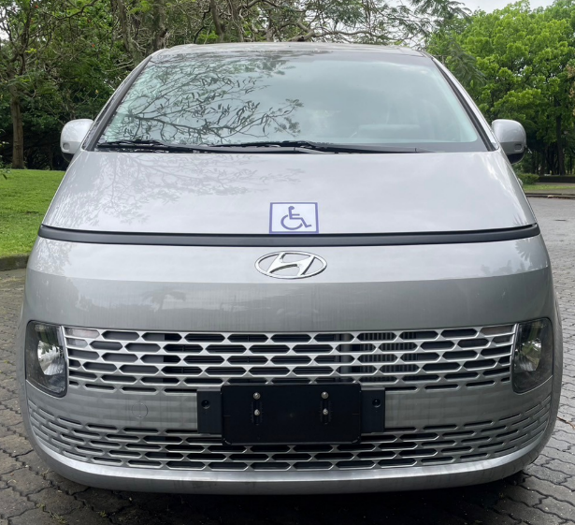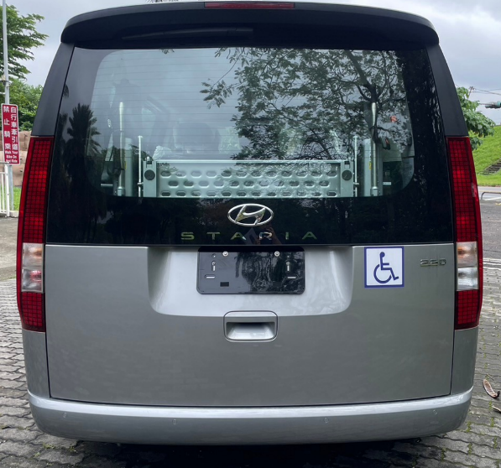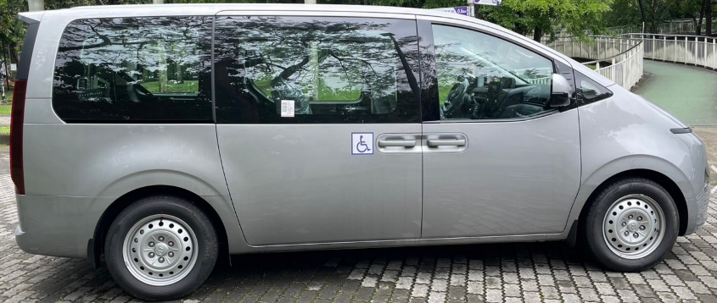  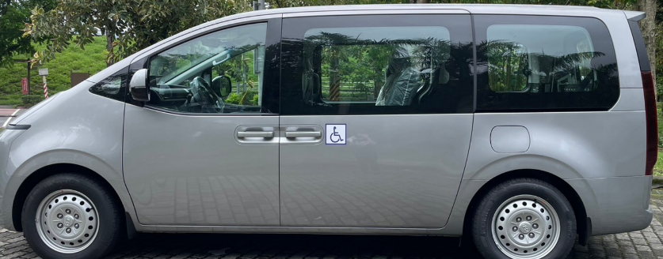 | 黏貼車身四面輪椅人貼紙。 |  |  | 1
 | ○🢥■D▽◇ | 目視檢查輪椅區法規貼紙黏貼完整。 |  | 目視 |  | 1
 | ○🢥■D▽◇ | 目視檢查束縛系統及設備說明書貼紙黏貼完整。 |  | 目視 |  | 1
 | ○🢥■D▽◇ | 目視檢查安全宣告說明貼紙黏貼完整。 |  | 目視 |  | 1
若上述任何步驟發生NG,立即重新調整至檢驗通過為止。

車輛清潔
    - 操作說明
      - 車內清潔檢查
      - 車外觀初步清潔檢查
    - 操作步驟
步驟 | 操運檢遲儲品  作輸驗延存檢 | 標準操作說明 |  | 使用儀器  或設備 | 使用工具或治具 | 工作  人數 | 工作時數
 |  | 圖 | 文
 | ⬤🢥□D▽◇ | 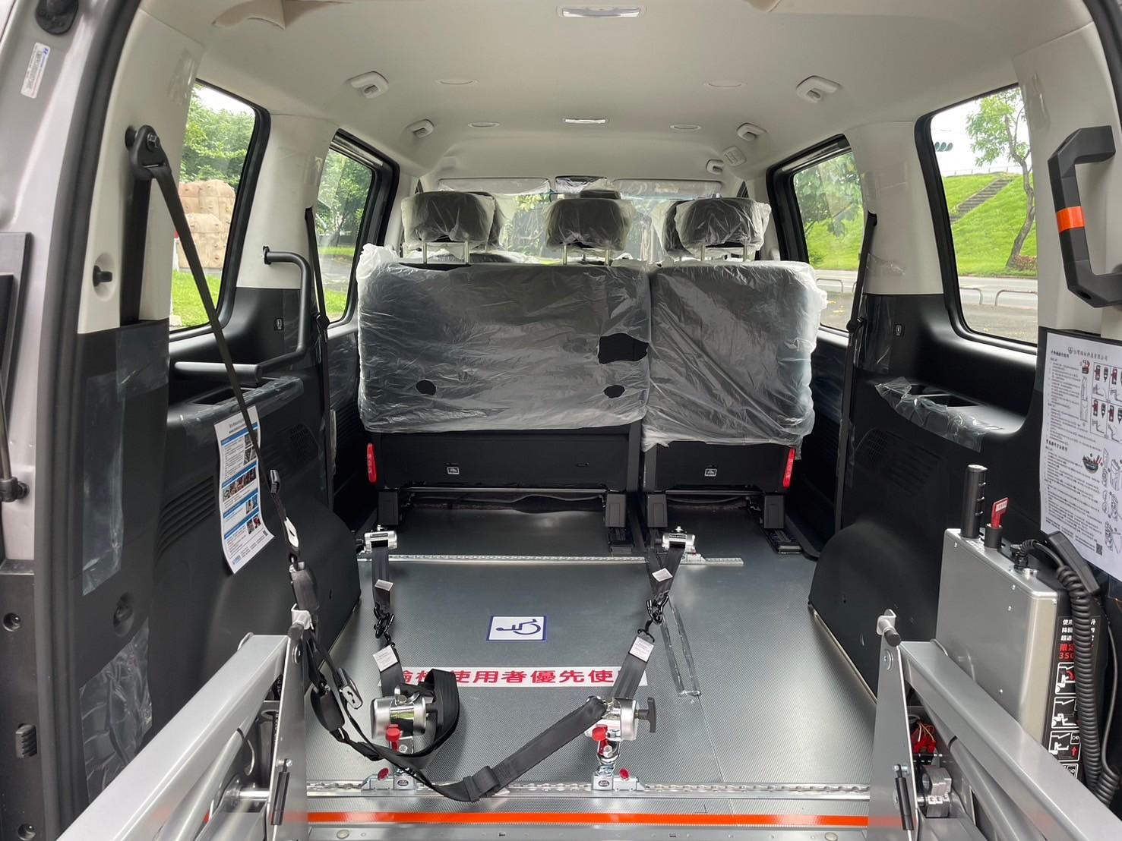 | 車內清潔檢查。 |  |  | 1 | 60
 | ⬤🢥□D▽◇ | 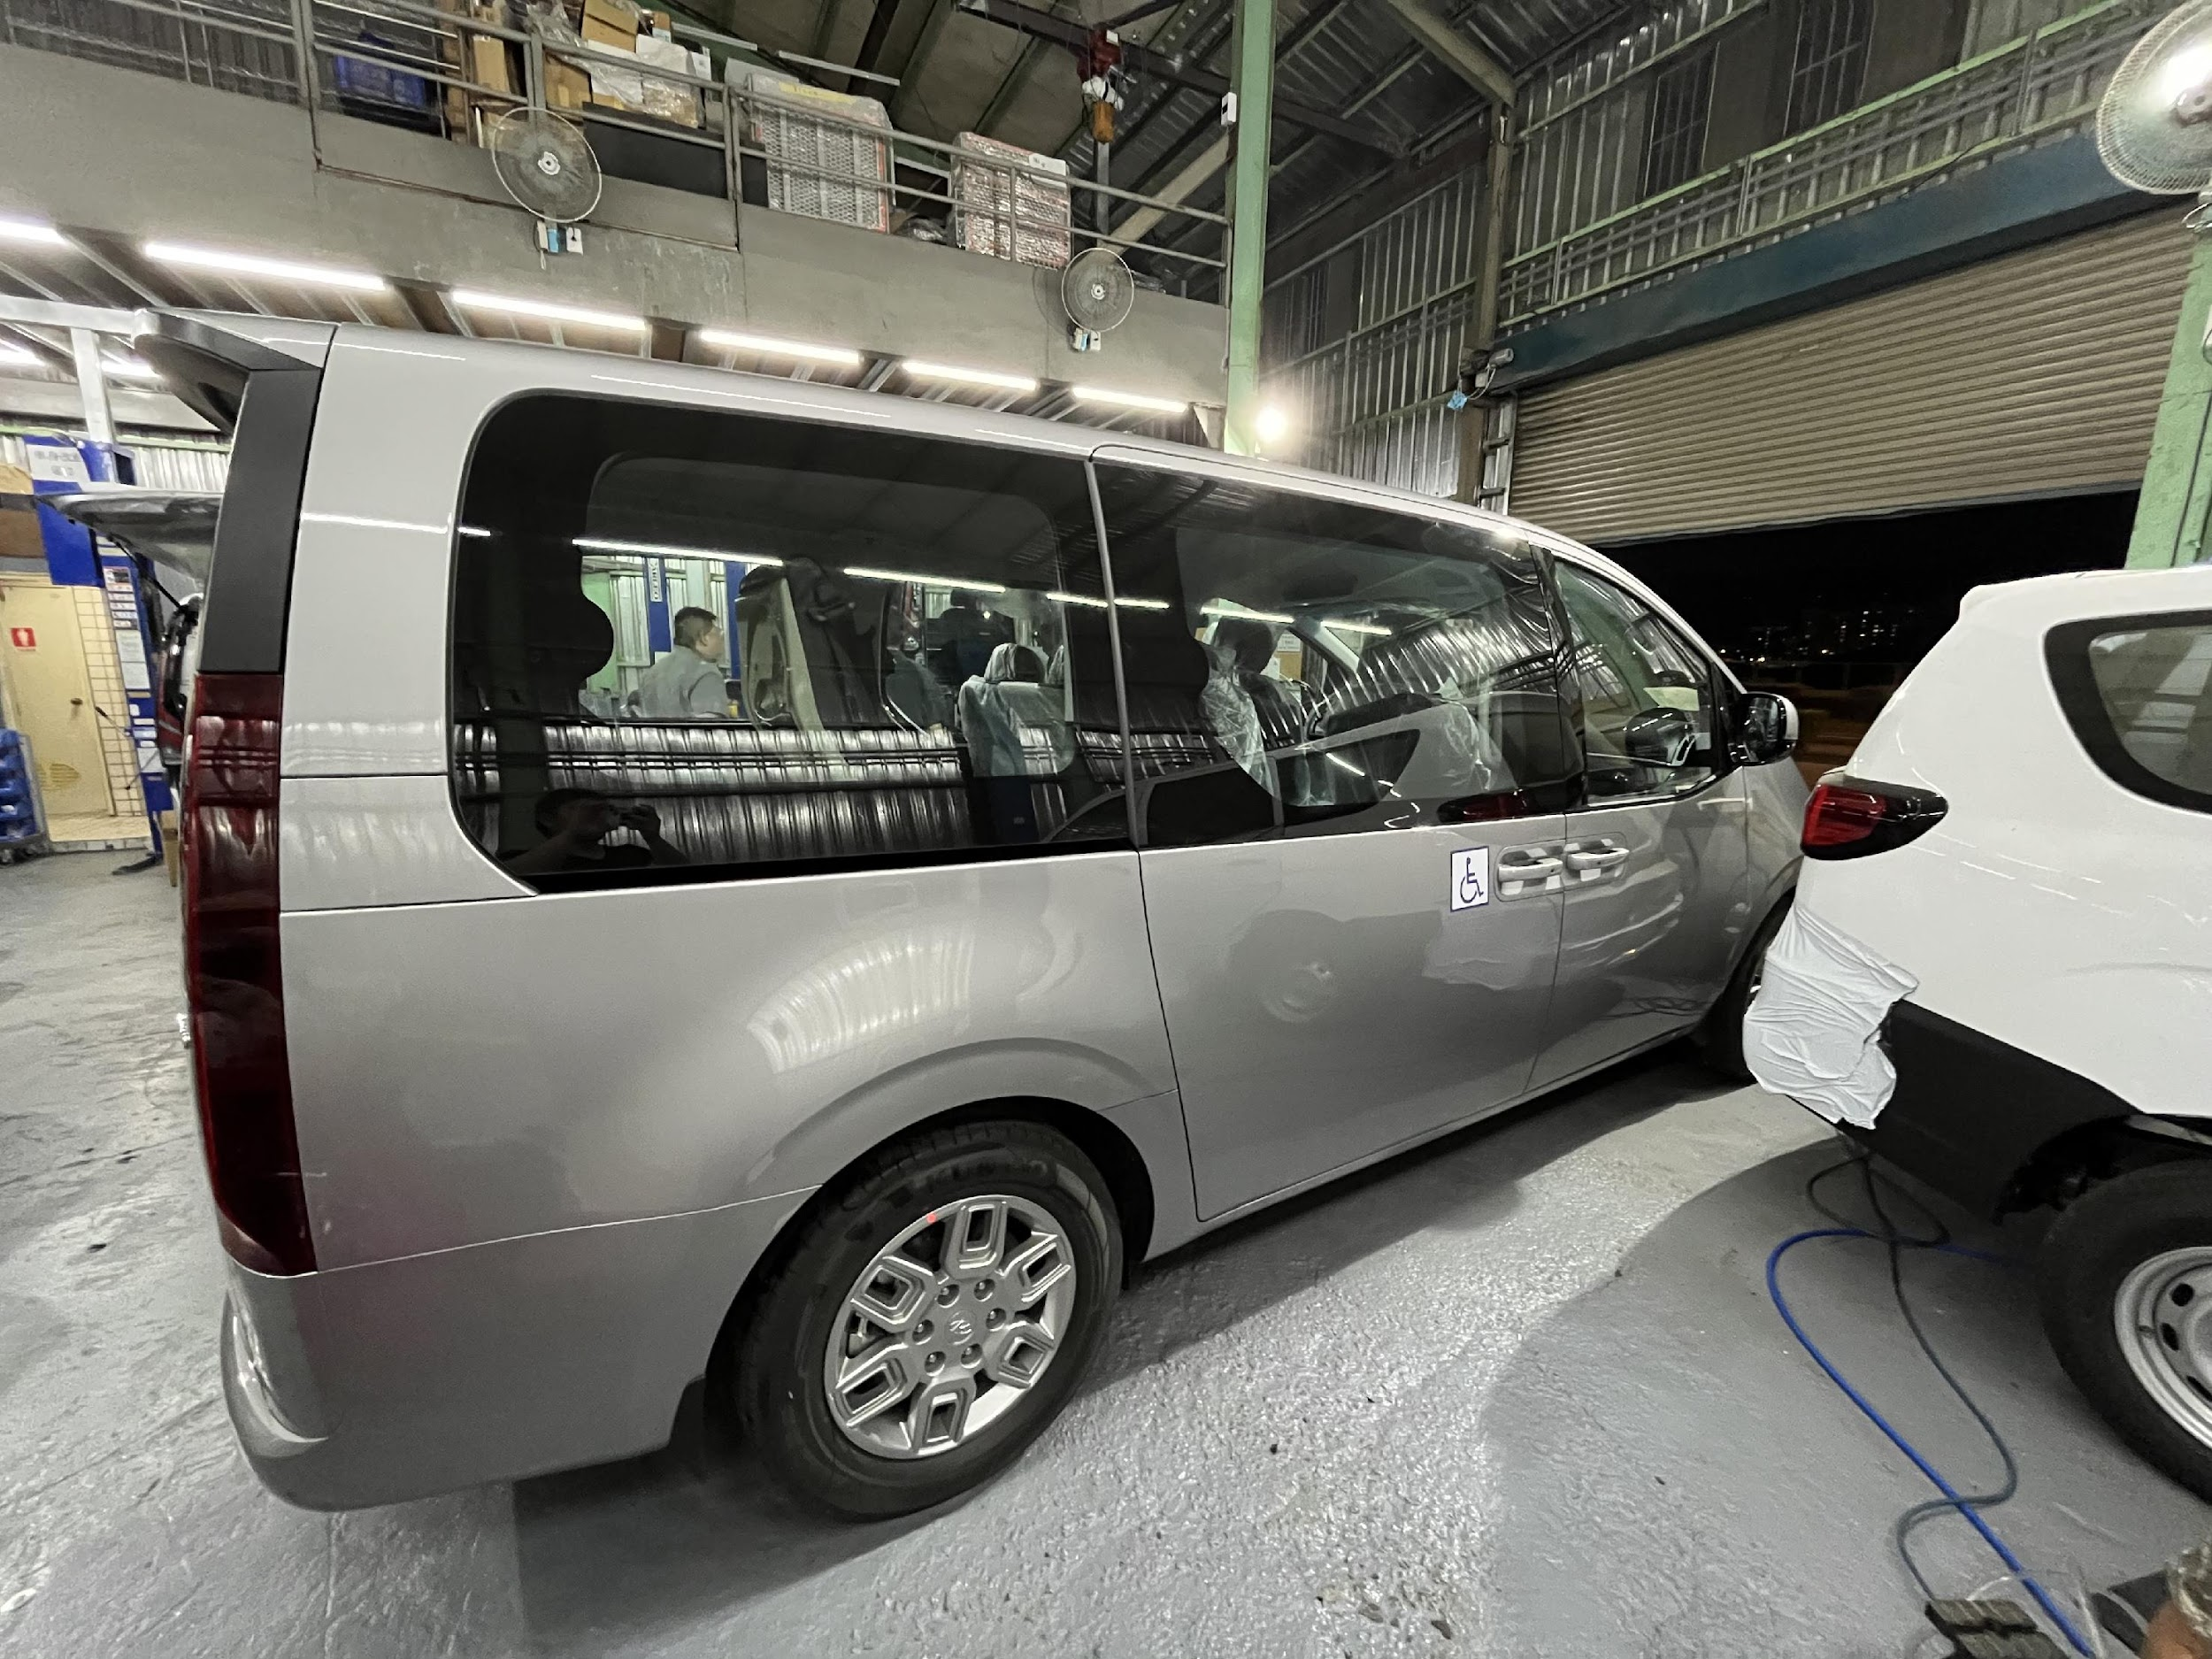 | 車外清潔檢查。 |  |  | 1
 | ○🢥■D▽◇ | 目視檢查車內飾板及地板無明顯碰刮傷、無損毀。 |  | 目視 |  | 1
 | ○🢥■D▽◇ | 目視檢查全車外觀無碰刮傷、無損毀。 |  | 目視 |  | 1
 | ○🢥■D▽◇ | 目視檢查車燈無碰刮傷、無損毀。 |  | 目視 |  | 1
 | ○🢥■D▽◇ | 目視檢查原廠安全帶及插鞘、扣環、飾板復原外觀無明顯損傷 |  | 目視 |  | 1
 | ○🢥■D▽◇ | 目視檢查車輛配置圖驗收確認不可有誤 |  | 目視 |  | 1
 | ○🢥■D▽◇ | 目視檢查斜坡板、緊急操作說明及輪椅固定帶說明書外觀平整無鬆脫且數量正確 |  | 目視 |  | 1
 | ○🢥■D▽◇ | 路測檢查車輛行駛中不可有異常聲音 |  |  | 路測 | 1
 | ○🢥■D▽◇ | 目視檢查原廠配件無缺少 |  | 目視 |  | 1
若上述任何步驟發生NG,立即重新調整至檢驗通過為止。

線外加工作業

本作業執行地點：樹八廠

備胎架焊接作業
    - 操作說明
      - 將備胎架鋼索轉至最長
      - 指定半牙螺絲裁切
      - 備胎架捲盤隔絕熱源保護
      - 焊接作業
      - 研磨防鏽噴漆
    - 操作步驟
步驟 | 操運檢遲儲品  作輸驗延存檢 | 標準操作說明 |  | 使用儀器  或設備 | 使用工具或治具 | 工作  人數 | 工作時數
 |  | 圖 | 文
 | ⬤🢥□D▽◇ | 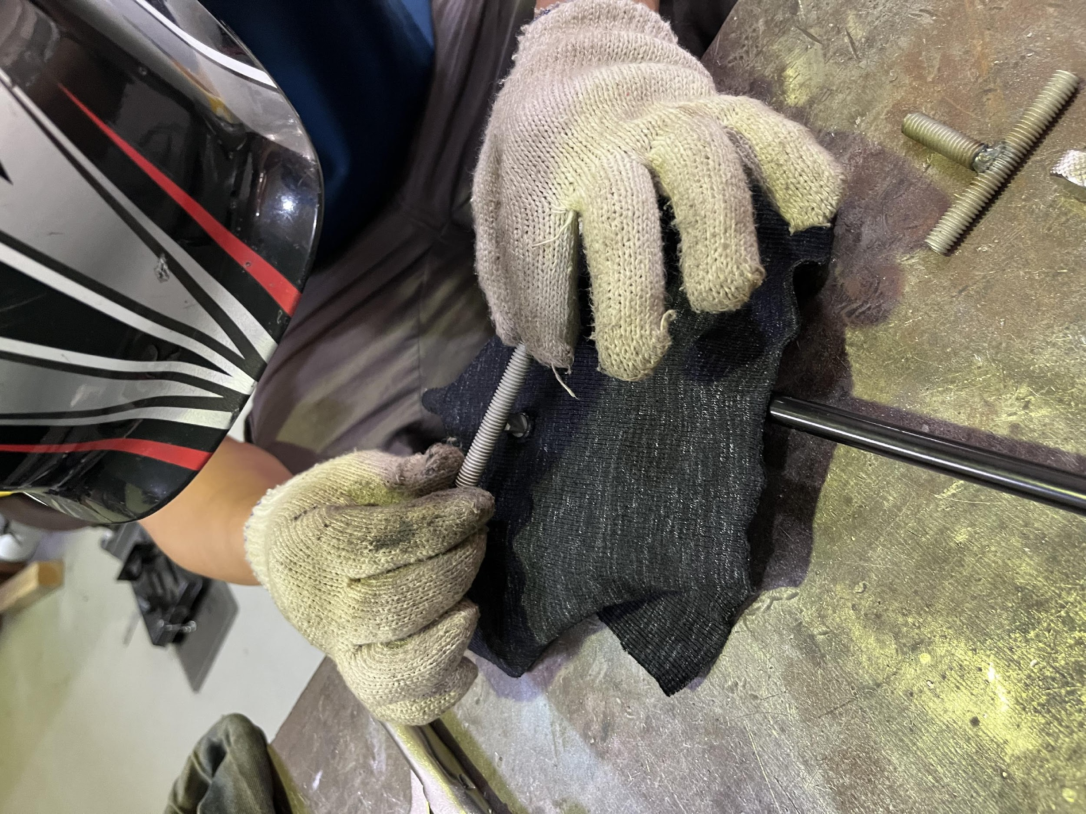 | 將指定半牙外六腳螺絲羅文部分切掉焊於備胎架旋轉支點。 | SE02 |  | 1 | 40
 | ⬤🢥□D▽◇ | 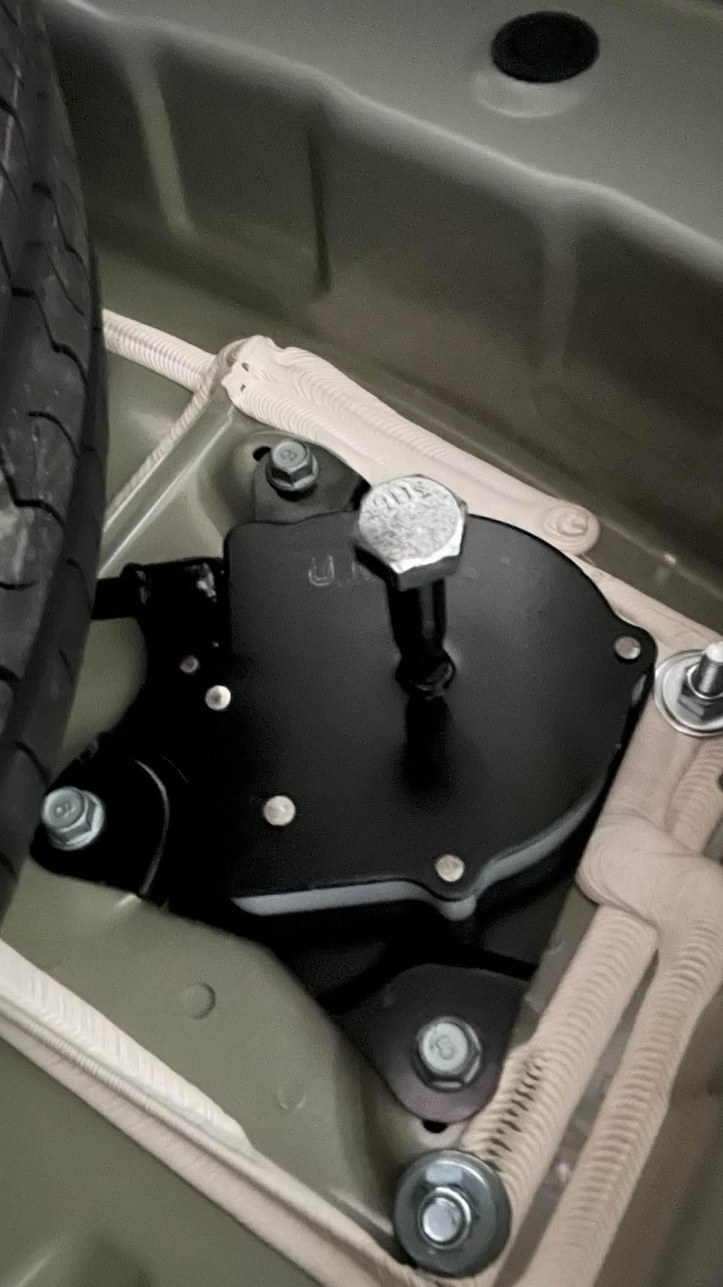 | 焊接部位做研磨及防鏽噴漆。 |  | ST05 | 1
 | ○🢥■D▽◇ | 操作檢查備胎架捲收旋轉功能正常無卡頓。 |  |  |  | 1
若上述任何步驟發生NG,立即重新調整至檢驗通過為止。

輪椅區扶手焊接作業
    - 操作說明
      - 焊接車件及指定外六腳M8螺絲
      - 焊接處研磨防鏽噴漆
      - 彎管噴漆
    - 操作步驟
步驟 | 操運檢遲儲品  作輸驗延存檢 | 標準操作說明 |  | 使用儀器  或設備 | 使用工具或治具 | 工作  人數 | 工作時數
 |  | 圖 | 文
 | ⬤🢥□D▽◇ | 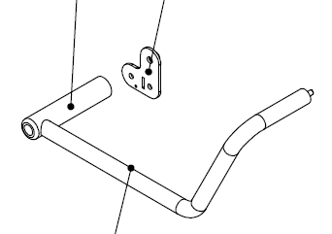 | 將彎管標示處焊接製作凸出M8螺牙。 | SE02 |  | 1 | 60
 | ⬤🢥□D▽◇ | 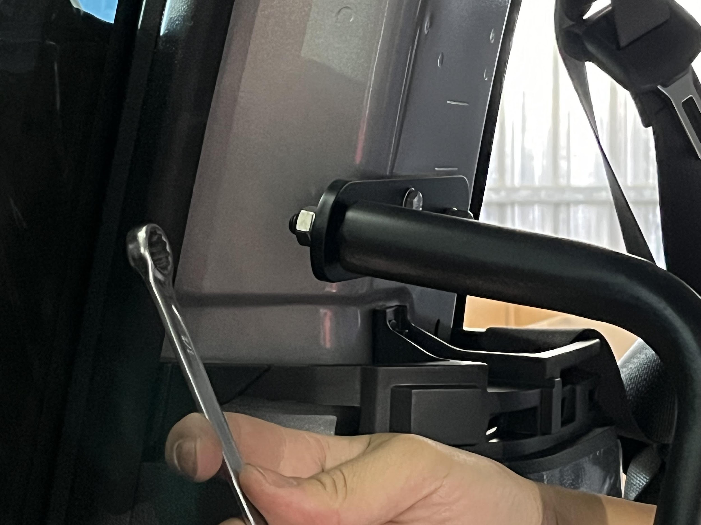 | 焊接處研磨噴漆防鏽，整支彎管上平光黑漆。 |  |  | 1
 | ○🢥■D▽◇ | 操作檢查彎管扶手表面均勻上漆且表面光滑不割手。 |  |  |  | 1
 | ○🢥■D▽◇ | 操作檢查M8螺紋鎖附滑順無干涉。 |  |  |  | 1
若上述任何步驟發生NG,立即重新調整至檢驗通過為止。

自主檢驗IPQC
廠務單位人員安裝完成後須依「關鍵組件套件檢查表」（TB-T20）、「自主檢查表」(TB-T05)初驗 ，由廠務單位主管進行複驗，合格則接續請品管人員進行成品檢驗，不合格則請廠務單位人員改善至合格。

法規項目品質檢驗
品管人員依據「檢驗作業規範」（WC-T01）之(車輛安全檢測基準)法規項目品質管制檢驗規範，針對新產品車輛或須抽驗車輛執行檢測，並將檢驗結果紀錄於「法規項目品質管制表」（TB-T25）、「載運輪椅使用者車輛規定」（TB-T22）、「車輛規格規定」（TB-T23）、「靜態煞車」（TB-T24）。

成品檢驗

成品檢驗說明
品管人員依照「品質檢驗紀錄表」(TB-T04)、「自主檢查表」(TB-T05)逐項一一檢查，合格即出場，不合格則需判斷缺失程度，視需要填寫「矯正及預防措施管理表」（TB-T08）及「矯正及預防措施要求表」(TB-T02) ，並退回廠務單位請求改善。過程若有料件數量誤差，須主動通知倉管人員填寫「調撥憑單」、「調整憑單」相關事宜。

成品檢驗步驟

步驟 | 操運檢遲儲品  作輸驗延存檢 | 標準操作說明 |  | 使用儀器  或設備 | 使用工具或治具 | 工作  人數 | 工作時數
 |  | 圖 | 文
 | ○🢥□D▽◆ | 目視檢查全車外觀不可有擦傷、刮痕 |  |  | 目視 | 1 | 180
 | ○🢥□D▽◆ | 目視檢查車身外觀乾淨無髒污 |  |  | 目視 | 1
 | ○🢥□D▽◆ | 目視檢查車身外觀無明顯刮傷、板金無凹陷 |  |  | 目視 | 1
 | ○🢥□D▽◆ | 目視檢查車內、車外外觀不可有鐵屑油汙粉塵或殘膠 |  |  | 目視 | 1
 | ○🢥□D▽◆ | 目視檢查車內各部件各角落外觀乾淨無髒污 |  |  | 目視 | 1
 | ○🢥□D▽◆ | 手作業檢查第三點安全帶作動順暢無干涉 |  |  | 手動 | 1
 | ○🢥□D▽◆ | 手作業檢查尾門扶手緊固力，用手施力時不晃動。 |  |  | 手動 | 1
 | ○🢥□D▽◆ | 目視檢查尾門扶手反光識別貼紙平整無鬆脫 |  |  | 目視 | 1
 | ○🢥□D▽◆ | 手作業檢查固定座鎖固不可被轉動、晃動 |  |  | 手動 | 1
 | ○🢥□D▽◆ | 目視及捲尺檢查固定座尺寸及方向需依配置圖鎖附 |  |  | 目視 | 1
 | ○🢥□D▽◆ | 手作業檢查捲收器鎖附穩固不晃動 |  |  | 手動 | 1
 | ○🢥□D▽◆ | 目視檢查斜坡板黃黑貼紙與輪椅行駛方向平行且連續 |  |  | 目視 | 1
 | ○🢥□D▽◆ | 目視檢查輪椅區貼紙位置需依法規配置圖貼齊 |  |  | 目視 | 1
 | ○🢥□D▽◆ | 目視檢查輪椅區及活動式坡道貼紙外觀平整無鬆脫、髒污。 |  |  | 目視 | 1
 | ○🢥□D▽◆ | 目視檢查活動式坡道、緊急操作說明及輪椅固定帶說明書外觀平整無鬆脫且數量正確 |  |  | 目視 | 1
 | ○🢥□D▽◆ | 目視檢查鋁地板外觀不可明顯碰、刮傷，不可毀損。 |  |  | 目視 | 1
 | ○🢥□D▽◆ | 捲尺檢查鋁地板拼接處間隙小於5mm。 |  |  | 捲尺 | 1
 | ○🢥□D▽◆ | 目視檢查鋁地板鋪設平整度踩踏時不可有異音。 |  |  | 目視、辨音 | 1
 | ○🢥□D▽◆ | 目視檢查鋁地板與飾板連接處管線及電線不可裸露 |  |  | 目視 | 1
 | ○🢥□D▽◆ | 捲尺檢查車內飾板安裝間隙不超過5mm |  |  | 捲尺 | 1
 | ○🢥□D▽◆ | 目視檢查原廠安全帶及插鞘、扣環、飾板復原外觀無損傷 |  |  | 目視 | 1
 | ○🢥□D▽◆ | 手動檢查滑軌鎖附穩固不搖晃、鬆脫 |  |  | 手動 | 1
 | ○🢥□D▽◆ | 手作業檢查二排座椅前後調整時移動順暢且不晃動 |  |  | 手動 | 1
 | ○🢥□D▽◆ | 辨音檢查座椅乘坐時無異音 |  |  | 辨音 | 1
 | ○🢥□D▽◆ | 目視檢查車輛配置確認不可有誤 |  |  | 目視 | 1
 | ○🢥□D▽◆ | 目視檢查輪椅區位置標誌避開座椅及輔助椅區域 |  |  | 目視 | 1
 | ○🢥□D▽◆ | 目視檢查原廠座椅安全帶需收納完整 |  |  | 目視 | 1
 | ○🢥□D▽◆ | 目視檢查車內不明孔洞需補平 |  |  | 目視 | 1
 | ○🢥□D▽◆ | 目視檢查車內線路設備線路不可裸露 |  |  | 目視 | 1
 | ○🢥□D▽◆ | 手作業檢查斜坡板底座鎖固無晃動 |  |  | 手動 | 1
 | ○🢥□D▽◆ | 目視檢查斜坡板中心線與尾門六角鎖中心對正 |  |  | 目視 | 1
 | ○🢥□D▽◆ | 手作業檢查快拆手轉螺絲鎖固且無干涉 |  |  | 手動 | 1
 | ○🢥□D▽◆ | 手作業檢查斜坡板作動順暢 |  |  | 手動 | 1
 | ○🢥□D▽◆ | 目視檢查斜坡板放下末端平整貼地 |  |  | 目視 | 1
 | ○🢥□D▽◆ | 目視檢查活動式坡道外觀不可髒亂、不可有明顯擦傷、刮痕 |  |  | 目視 | 1
 | ○🢥□D▽◆ | 路測檢查車輛行駛中不可有異常聲音 |  |  | 辨音 | 1
 | ○🢥□D▽◆ | 目視檢查車輛燈號作動正常 |  |  | 目視 | 1
 | ○🢥□D▽◆ | 目視檢查車內鑰匙數量2副不可短少 |  |  | 目視 | 1
 | ○🢥□D▽◆ | 目視檢查電動捲收器鑰匙數量1副不可短少 |  |  | 目視 | 1
 | ○🢥□D▽◆ | 目視檢查原廠配件無缺少 |  |  | 目視 | 1
 | ○🢥□D▽◆ | 目視檢查貼皮外觀無明顯摺痕。 |  |  | 目視 | 1
 | ○🢥□D▽◆ | 捲尺檢查組裝間隙小於3mm。 |  |  | 捲尺 | 1
 | ○🢥□D▽◆ | 目視檢查天蓬外觀乾淨無髒污 |  |  | 目視 | 1
 | ○🢥□D▽◆ | (選購品)滅火器及座固定緊實於車內 |  |  | 目視 | 1
 | ○🢥□D▽◆ | (選購品)車窗擊破器固定緊實並貼上標示貼紙 |  |  | 目視 | 1
 | ○🢥□D▽◆ | (選購品)隔熱貼紙無氣泡及破損 （委外） |  |  | 目視 | 1
 | ○🢥□D▽◆ | (選購品)衛星導航作動正常 |  |  | 目視 | 1
 | ○🢥□D▽◆ | (選購品)照明燈可正常啟動照明 |  |  | 目視 | 1

完工交車
廠務單位人員完工後交由倉管人員執行成品入庫，倉管人員填寫「廠內入庫單(批次)」，生管人員通知業務單位完工入庫事宜，由業務單位填寫「銷貨憑單」及通知客戶出貨事宜，進行出貨作業，請客戶確認交車明細，並完成「車輛驗收單」（TB-T09）。

參考文件
  - 檢驗作業規範（WC-T01）

應用表單
  - 生產排程計畫單
  - 廠內製令
  - 品質檢驗紀錄表（TB-T04）
  - 自主檢查表 (TB-T05)
  - 車輛驗收單（TB-T09）
  - 矯正及預防措施要求表(TB-T02)
  - 矯正及預防措施管理表（TB-T08）
  - 供應商(附出廠檢驗紀錄表)
  - 調撥憑單
  - 調整憑單
  - 訂購憑單
  - 法規項目品質管制表（TB-T25）
  - 載運輪椅使用者車輛規定（TB-T22）
  - 車輛規格規定（TB-T23）
  - 靜態煞車（TB-T24）
  - 廠內入庫單(批次)
  - 銷貨憑單
  - 關鍵組件套件檢查表（TB-T20）

